НЕОТЛОЖНЫЕ СОСТОЯНИЯ И АЛГОРИТМЫ ОКАЗАНИЯ НЕОТЛОЖНОЙ ПОМОЩИ
В АМБУЛАТОРНОЙ ПРАКТИКЕ
ВРАЧА-СТОМАТОЛОГА

Минск 2004

МИНИСТЕРСТВО ЗДРАВООХРАНЕНИЯ РЕСПУБЛИКИ БЕЛАРУСЬ
БЕЛОРУССКИЙ ГОСУДАРСТВЕННЫЙ МЕДИЦИНСКИЙ УНИВЕРСИТЕТ
КАФЕДРА ЧЕЛЮСТНО-ЛИЦЕВОЙ ХИРУРГИИ

НЕОТЛОЖНЫЕ СОСТОЯНИЯ И АЛГОРИТМЫ ОКАЗАНИЯ НЕОТЛОЖНОЙ ПОМОЩИ
В АМБУЛАТОРНОЙ ПРАКТИКЕ
ВРАЧА-СТОМАТОЛОГА

Методические рекомендации



Минск 2004
УДК 616.31−039.57−083.98 (075.8)
ББК 56.6 я73
Н 52

Авторы: проф. О.П. Чудаков; зав. каф. анестезиологии Белорусской медицинской академии последипломного образования, проф. И.И. Канус; доц. А.З. Бармуцкая; доц. Н.М. Полонейчик; доц. И.О. Походенько-Чудакова; асс. Н.Ф. Гузерова

Рецензенты: зав. каф. ортопедической стоматологии, д-р мед. наук, проф. С.А. Наумович; доц. каф. челюстно-лицевой хирургии, канд. мед. наук Н.П. Пархимович

Утверждено Научно-методическим советом университета в качестве
методических рекомендаций 25.02.2004 г., протокол № 5

Н 52 | Неотложные состояния и алгоритмы оказания неотложной помощи в амбулаторной практике врача-стоматолога: Метод. рекомендации / О.П. Чудаков, И.И. Канус, А.З. Бармуцкая и др. – Мн.: БГМУ, 2004. – 56 с.

Представлены характеристики неотложных состояний и алгоритмы оказания неотложной помощи в амбулаторной практике врача-стоматолога с использованием современных общепринятых и традиционных медицинских способов и методов.
Предназначено для студентов стоматологического факультета, клинических ординаторов и врачей-стажеров.

УДК 616.31−039.57−083.98 (075.8)
ББК 56.6 я73

© Оформление. Белорусский государственный
медицинский университет, 2004
Цель занятия — научить студентов и врачей-стоматологов:
- диагностике неотложных состояний на основе симптоматики и анамнестических данных;
- быстрому и эффективному оказанию неотложной помощи пациенту в условиях поликлиники.
Учащийся на клинических стоматологических кафедрах должен:
Знать:
- клинику и диагностику наиболее часто встречаемых в поликлинической практике неотложных состояний (артериальная гипертензия, нарушение мозгового кровообращения — инсульт, ишемическая болезнь сердца — ИБС, острый инфаркт миокарда, бронхиальная астма, болезни эндокринной системы — гипер- и гипогликемическая кома, эпилепсия, кровотечения, случайное инъекционное введение агрессивных жидкостей, попадание инородных тел в дыхательные пути больного во время стоматологического приема, обморок, лекарственный анафилактический шок — ЛАШ);
- дозировки основных лекарственных препаратов и методику проведения приемов, используемых при оказании неотложной помощи.
Уметь:
- правильно и быстро провести обследование пациента (распознать симптомы неотложных состояний);
- выбрать правильный алгоритм оказания неотложной помощи;
- правильно организовать последовательное проведение основных этапов оказания неотложной помощи и реанимационных мероприятий при возникновении экстремальных ситуаций до и во время стоматологических вмешательств в условиях поликлиники.

Артериальная гипертензия

Артериальная гипертензия — патология, характеризующаяся устойчивым повышением артериального давления (свыше 145−160 мм рт. ст. — систолическое или свыше 95 мм рт. ст. — диастолическое) и регионарными расстройствами сосудистого тонуса.
В поздних стадиях может осложняться почечной, сердечной, цереброваскулярной недостаточностью; способствует развитию инфаркта миокарда, ишемического и геморрагического инсультов, субарахноидальных кровоизлияний, расслаивающейся аневризмы аорты, ангио- и нейроретинопатии.
Симптомы:
- головная боль;
- головокружение;
- тошнота;
- рвота;
- мелькание в глазах;
- шум в ушах;
- боли в сердце.
Нередко симптомы отсутствуют либо не имеют характерных особенностей.
Риск. Опасность развития у пациента:
- гипертонического криза;
- острой ишемии миокарда (стенокардия, инфаркт миокарда);
- острой сердечной недостаточности;
- нарушения мозгового кровообращения (при повышенной секреции или назначении катехоламинов);
- отслойки сетчатки;
- поражения почек.
Профилактика:
- провести премедикацию седативными средствами (транквилизаторы бензодиазепинового ряда);
- перед стоматологическим вмешательством медикаментозно отрегулировать уровень артериального давления;
- избегать создания стрессовых ситуаций при проведении лечения (непродолжительное время ожидания приема, использование адекватных методов обезболивания);
- при выборе средств для местной анестезии с осторожностью использовать катехоламины в процессе лечения. Следует применять препараты с содержанием адреналина в концентрации 1:200 000 с соблюдением всех мер предосторожности, исключив внутрисосудистое введение.
Гипертонический криз — это значительное повышение АД с нервно-сосудистыми и гуморальными нарушениями. Его возникновению способствуют:
- острое нервно-психическое перенапряжение;
- чрезмерное употребление алкоголя;
- резкие изменения погоды;
- отмена гипотензивных препаратов.
Выделяют:
- Гиперкинетический тип. Развивается за счет усиления работы сердца. Симптоматика нарастает быстро:
- резкая головная боль;
- головокружение;
- тошнота;
- мелькание мошек перед глазами;
- больной возбужден;
- ощущает чувство жара;
- дрожь во всем теле;
- на коже шеи, лица, груди появляются красные пятна;
- кожа на ощупь влажная;
- выявляются сердцебиение и тахикардия.
- Гипокинетический тип. Симптомы:
- головная боль нарастает в течение нескольких часов;
- появляется тошнота, рвота, вялость;
- ухудшается зрение и слух;
- пульс напряжен, но не учащен.
Возможные осложнения: острая коронарная недостаточность, острая левожелудочковая недостаточность (сердечная астма, отек легких), нарушение мозгового кровообращения (инсульт).
Значительного снижения АД (но не его нормализации) следует добиться в течение 1 часа.

Алгоритм неотложной помощи при гипертоническом кризе
в условиях поликлиники

Нифедипин по 5−10 мг в таб. под язык каждые 20−30 мин (всего — до 50 мг), акупрессура под контролем АД

АД снижается
АД не снижается либо возрастает
Нифедипин внутрь либо под язык по 10−20 мг в таб. каждые 3 ч (суммарная суточная доза до 100−120 мг),
акупрессура
Нитроглицерин по 0,5 мг в капсулах либо таб. каждые 10 мин под язык
(всего до 5 мг). При резкой головной боли прекратить! Акупрессура.
Контроль АД
Наблюдение терапевта. Лечение у стоматолога — по стабилизации АД
Наблюдение терапевта. Лечение у стоматолога — по стабилизации АД
При отсутствии эффекта либо невозможности приема препаратов per os (расстройства сознания), либо необходимости экстренного снижения АД:
дибазол в 0,5−1 %-ном растворе — по
5 мл в/в медленно каждые 30−40 мин (суммарная доза — до 200 мг), фуросемид в растворе 20 мг в/м однократно. Акупрессура. При неэффективности — акупрессуру продолжать, клофелин в таблетках под язык в суммарной дозе до 300 мкг, пентамин в 5 %-ном растворе по 0,5 мл в 20 мл изотонических растворов глюкозы или №О в/в очень медленно при мониторировании АД
Обязательная госпитализация
Акупрессура применяется при первичной артериальной гипертензии в I и II стадиях заболевания.
Цель рефлексотерапевтического воздействия — нормализовать функциональное состояние нервной системы, усилить тормозные процессы в центральной нервной системе (ЦНС), оказать гипотензивное действие.
Основная акупунктурная точка — МС6 (нэй-гуань).
Таблица 1
Лекарственные средства для лечения гипертонических кризов
Препарат | Способ введения и доза | Действие
Препарат | Способ введения и доза | начало | продолжительность
Нифедипин | с/л: 5−10 мг (редко 20 мг) разжевать, а затем с/л или проглотить; можно повторить через 30 мин  внутрь: 10−20 мг | 10−15 мин  30 мин | 2−4 ч  4−7 ч
Клонидин (клофелин) | с/л: 0,1 мг  внутрь: 0,1−0,2 мг, можно повторять через каждый час, но общая доза не более 0,6 мг  в/в: 0,1 мг (1 мл 0,01%) развести в 10 мл 0,9 %-ного раствора NaCl, вводить со скоростью 2 мл/мин  в/м: 0,1 мг | 15 мин  30−60 мин  3−6 мин  30−60 мин | >2 ч  6−12 ч  >2 ч  >2 ч
Дибазол | в/в: 2−4 мл 1 %-ного р-ра или 4−8 мл 0,5 %-ного  р-ра (болюс)  в/м: 2−4 мл 1 %-ного р-ра | 10−15 мин  20−30 мин | >1 ч  >1 ч
Каптоприл | с/л: 25−50 мг  в/в: 0,5 мг/кг (болюс) | 10 мин  3−5 мин | >1 ч  4 ч
Фуросемид | в/в: 40−180 мг  внутрь: 40−240 мг | 5−30 мин  15−30 мин | 6−8 ч  6−8 ч

При данном заболевании наиболее эффективными считаются АТ локализованные на нижних конечностях, в частности RP6 (сань-инь-цзяо). Часть точек имеет избирательное действие. Так С7 (шэнь-мэнь) влияет на диастолическое (минимальное) давление, а МС7 (да-лин) совместно с RP6 (сань-инь-цзяо) — на систолическое (максимальное) давление.
Рекомендуется использовать аурикулятные акупунктурные точки: АР19, АР34, АР51, АР55, AP59, АР100.
Раздражение на точки следует наносить тонизирующим методом.

Нарушение мозгового кровообращения (инсульт)

Инсульт — вызванное патологическим процессом острое нарушение кровообращения в головном или спинном мозге с развитием стойких симптомов поражения центральной нервной системы.
Симптомы:
- Общемозговые:
- головная боль, начинающаяся в затылочной области;
- головокружение;
- тошнота;
- рвота;
- оглушенность;
- дезориентированность;
- иногда потеря сознания.

- Очаговые неврологические (в поздней фазе церебрального ишемического криза):
- преходящие парестезии;
- парезы;
- афазия;
- зрительные нарушения;
- неустойчивость;
- нарушения координации движений.
Риск: увеличение секреции адреналина в результате стресса, наличие катехоламинов в местном анестетике могут усиливать ишемию мозга и инициировать развитие инсульта.
Профилактика:
- контролировать АД и пульс во время и после стоматологического вмешательства;
- провести адекватную премедикацию с обязательным включением анальгетика;
- избегать создания стрессовых ситуаций при проведении лечения;
- непродолжительное время ожидания приема;
- осуществить выбор адекватных методов обезболивания;
- в первые месяцы после перенесенного инсульта проводить только неотложные стоматологические вмешательства.

Если при проведении стоматологических манипуляций происходит инсульт, в комплексе с общепринятым медикаментозным лечением следует использовать рефлексотерапевтические способы воздействия, в частности акупрессуру.
Цель акупрессуры — симптоматическое лечение в строгом соответствии с клиническим течением и периодом заболевания.
Основные акупунктурные точки — V62 (шэнь-май) и GI3 (сань-цзянь).
При коматозном состоянии следует воздействовать на GI4 (хэ-гу), VG20 (бай-хуэй), VG26 (жэнь-чжун), РС86 (ши-сюань). Причем, вначале нужно раздражать точку GI4 (хэ-гу) на здоровой стороне тела, а затем — на пораженной, после — подключать последовательно VG20 (бай-хуэй), VG26 (жэнь-чжун) и раздражать РС86 (ши-сюань) на IV и V пальцах рук приемом «ногтевой укол».
В случае повышенного артериального давления пациенту, находящемуся в коматозном состоянии, следует воздействовать на точки РС86 (ши-сюань) на II и III пальцах рук.
Рекомендуется использовать аурикулятные акупунктурные точки: АР19, АР34, АР51, АР55, АР59, АР100, АР104.
Раздражение на АТ наносят тонизирующим методом.

Ишемическая болезнь сердца (ИБС)

Патологической основой ИБС является несоответствие между потребностью сердечной мышцы в кислороде и его (кислорода) доставкой по коронарным артериям.
Основные наиболее частые проявления ИБС:
- приступ стенокардии;
- острый инфаркт миокарда.
Приступ стенокардии. Факторы, способствующие его развитию:
- эмоциональное напряжение и страх в ожидании вмешательства;
- физическое напряжение и боль во время вмешательства.
Симптомы стенокардии:
- характер боли — сжимающий или давящий;
- локализация боли — загрудинная или в предсердной области по левому краю грудины, боль может иррадиировать в левую руку, плечи, шею;
- четкая связь возникновения болевого приступа с физической нагрузкой;
- длительность боли не более 10 минут с момента прекращения нагрузки;
- быстрый и полный купирующий эффект нитроглицерина.
Риск:
  - страх или боль во время стоматологического вмешательства;
  - использование адреналина в растворах местных анестетиков у больных с артериальной гипертензией.
Профилактика:
- избегать создания стрессовых ситуаций при проведении лечения;
- непродолжительное время ожидания;
- использование адекватных методов обезболивания;
- при наличии у пациента болей в области сердца или за грудиной в состоянии покоя — от вмешательства следует воздержаться и направить пациента на консультацию к терапевту;
- перед хирургическим или терапевтическим лечением целесообразно провести медикаментозную подготовку успокаивающими средствами (транквилизаторами бензодиазепинового ряда);
- в течение первых шести месяцев после перенесенного пациентом инфаркта миокарда из-за опасности рецидива проводить только неотложные стоматологические или хирургические вмешательства в многопрофильных больницах с участием анестезиолога и кардиолога.
Цель акупрессуры — снятие болевого синдрома, воздействие на расширение венечных сосудов, улучшение циркуляции в них крови, нормализация реактивности нервной системы, блокирование влияния возникающих патологических процессов. К подбору точек следует подходить дифференцированно с учетом момента, времени и состояния больного.
Основные акупунктурные точки — P7 (ле-цюе) и R6 (чжао-хай).
При умеренном повышенном давлении применяют точку Р5 (чи-цзэ) симметрично, если приступ начался на фоне высоких значений АД — следует раздражать точки МС7 (да-лин) и GI11 (цюй-чи), при сильной тахикардии воздействуют на МС6 (нэй-гуань), при учащенном дыхании и сильной боли в области сердца используют точку GI4 (хэ-гу) на левой руке.
Рекомендуется использовать аурикулятные акупунктурные точки: АР13, АР22, АР29, АР51, АР83, АР100, АР101, АР104.
Раздражение на АТ наносят седативным методом.

Острый инфаркт миокарда

Симптомы инфаркта миокарда:
- Боль, которая чаще локализуется в области сердца, за грудиной, реже захватывает всю переднюю поверхность грудной клетки. Иногда она отмечается в нижней части грудины, надчревной области.
- Боль иррадиирует в левую руку, плечо, реже — лопатку, обе руки, межлопаточную область, шею, нижнюю челюсть.
- Боль носит волнообразный характер: то усиливается, то ослабевает. Она продолжается несколько часов или суток.
Алгоритм неотложной помощи при приступе стенокардии
в амбулаторных условиях
Приступ купирован
Приступ не купирован
В течение 10−15 мин. Сохранение болей за грудиной или по всей поверхности грудной клетки; можно заподозрить
инфаркт миокарда
Амбулаторное наблюдение кардиолога. Возобновление стоматологического или хирургического пособия по стабилизации состояния
В/мышечное или в/венное введение
р-ра анальгина 50 %-ного — 4−5 мл,
р-ра димедрола 1 %-ного — 1,0, р-ра
папаверина 2 %-ного — 2 мл или
р-ра баралгина 5 мл на изотоническом растворе, параллельно продолжать
акупрессуру
Отсутствие эффекта
Госпитализация
Прекращение стоматологического или хирургического вмешательства.
Полный физический или психический покой
Нитроглицерин в таблетках или капсулах (капсулу раскусить) по 0,0005
под язык. Акупрессура. При отсутствии эффекта прием нитроглицерина можно повторить через 3−5 мин, но не более 3 раз в течение 15 мин.
Дозу не превышать во избежание коллапса
- Объективно:
- бледность кожи;
- цианоз губ;
- повышенная потливость;
- брадикардия;
- снижение АД.
- При быстром прогрессировании левожелудочковой недостаточности сердца превалирует:
- ощущение нехватки воздуха;
- нарушение сознания;
- очаговая или общемозговая симптоматика;
- нарушается сердечный ритм.
Мероприятия на госпитальном этапе:
- ЭКГ исследования, позволяющие поставить диагноз в 80−85 % случаев.
- Консультация терапевта или кардиолога, анестезиолога.
- Обезболивание:
а) фентанил (1−2 мл 0,005 %-ного р-ра) и нейролептика дроперидола (2−4 мл 0,25 %-ного), объемное соотношение которых составляет 1:2. Вводят внутривенно медленно после предварительного разведения в 10 мл 0,9 %-ного NaCl, под контролем АД.
При АД до 100 мм рт. ст. — 2,5 мг (1 мл).
При АД до 120 мм рт. ст. — 5 мг (2 мл).
При АД до 160 мм рт. ст. — 7,5 мг (3 мл).
При АД выше 160 мм рт. ст. — 10 мг (4 мл).
б) при интенсивном болевом синдроме, сопровождающемся выраженным возбуждением, чувством страха и напряженности, следует использовать метод атаралгезии. Обычно используют промедол 1 мл 2 %-ного или морфина 1 мл
1 %-ного р-ра в сочетании с диазепамом и 2 мл 0,5 %-ного р-ра (реланиума или седуксена).
в) у больных, склонных к бронхоспазму, при урежении дыхания менее 10 дыхательных движений в минуту в качестве аналгетика следует использовать анальгин 4−6 мл 50 %-ного р-ра в/в или баралгина 5−10 мл в комбинации с дроперидолом или диазепамом.
г) при передозировке наркологических препаратов (урежение дыхания менее 8−10 дыхательных движений в минуту или дыхания Чейн Стокса, рвота) в качестве антидота вводится налоксон 1−3 мл 0,4 %-ного р-ра внутривенно), в случае резистентного болевого синдрома или при непереносимости препаратов обезболивание следует проводить с помощью управляемого наркоза закисью азота (Na₂O) 4:1 (80 об. % Na₂O и 20 об. % О₂). Поддерживающая концентрация газовой смеси 50 об. % Na₂O и 50 об. % О₂). При выходе из наркоза для предупреждения артериальной гипоксемии проводят ингаляцию чистым О₂ в течение 3−5 мин.
д) госпитализация в блок интенсивной терапии или реанимационное
отделение.
Алгоритм оказания неотложной помощи в амбулаторных условиях
Покой, прекращение любого вмешательства, доступ свежего воздуха.
При систолическом давлении АД ≥100 мм рт. ст. под язык 0,0005 нитроглицерина
в таблетках каждые 10 мин. Суммарная доза до 3 мг
Обязательное купирование болевого синдрома! В/м введение 100−200 мг трамала в р-ре в комбинации с диазепамом (сибазоном) по 20 мг в р-ре, при наличии анестезиологической службы — ингаляция закиси азота. Можно ввести баралгин 5−10 мл в/в медленно или анальгин 50 %-ный р-р 2 мл вместе с димедролом 1 %-ный р-р — 2 мл в/м или в/в струйно однократно
Госпитализация

Бронхиальная астма

Аллергическое заболевание, характеризующееся повторными приступами экспираторной одышки, вызванной диффузным нарушением бронхиальной проходимости, что связано с локализацией аллергической реакции в тканях бронхиального дерева.
Симптомы:
- приступ начинается с сухого кашля с нарастающей одышкой;
- поза больного — сидя с опорой на руки;
- дыхание шумное, свистящее;
- кожные покровы цианотичны;
- приступ длится от нескольких минут до нескольких часов;
- заканчивается кашлем с отделением вязкой мокроты.
Риск:
- провоцирование развития приступа астмы при возбуждении, стрессовой ситуации;
- возможность развития бронхоспазма при использовании медикаментов и материалов, имеющих резкий запах или раздражающих слизистые оболочки (эфир, пластмассы и т. д.).
Профилактика:
- тщательный сбор анамнеза, выявление аллергенов, провоцирующих бронхоспазм;
- перед стоматологическим или хирургическим вмешательством (под общей или местной анестезией) обратиться за консультацией к лечащему врачу пациента или специалисту по заболеваниям легких;
- при проведении лечения следует избегать создания стрессовых ситуаций (непродолжительное время ожидания приема, использование адекватных методов обезболивания);
- обеспечить прием обычно принимаемых пациентом лекарственных препаратов в день лечения (при необходимости увеличение их дозы после консультации с лечащим врачом пациента);
- рекомендовать пациенту принести на прием соответствующий лечебный распылитель или ингалятор;
- при проведении обезболивания предпочтение следует отдать местной анестезии;
- осуществлять тщательный подбор местноанестезирующих средств: при наличии в анамнезе аллергии на парагруппу следует использовать местные анестетики, не содержащие в качестве стабилизатора парабен. При повышенной чувствительности к сульфитам не применять местнообезболивающие препараты с вазоконстрикторами из-за содержания в них бисульфита в качестве консерванта сосудосуживающего средства;
- у больных с приступами бронхиальной астмы: провести лабораторный контроль уровня АТ и содержания Ig и биологическую пробу с предполагаемыми анестетиками (РСК);
- за 13 ч до вмешательства ввести 5 мг преднизалона внутрь, за 6 ч и за 1 ч до операции — 10 мг преднизалона внутрь или 60 мг внутривенно;
  - при необходимости провести премедикацию успокаивающими средствами (например, препаратами бензодиазепинового ряда) и антигистаминными препаратами (тавегил, супрастин, фенкарол);
  - не применять для пред- и послеоперационного обезболивания ацетил-салициловую кислоту (опасность развития так называемой «аспириновой астмы») и другие препараты, провоцирующие бронхоспазм (в частности, морфин, индометацин).
Цель акупрессуры — воздействовать на парасимпатический отдел нервной системы, оказать антиспазматическое действие, ликвидировать приступ, стимулировать защитную реакцию дыхательных путей, снизить сенсибилизацию организма, восстановить нейрогуморальную реакцию функции внешнего дыхания.
Основные акупунктурные точки — P7 (ле-цюе), R6 (чжао-хай), МС6 (нэй-гуань).
Рефлексотерапию следует проводить в удобном для пациента положении (полулежа, сидя и т. д.). При воздействии необходимо учитывать влияние двух направлений:
1) общее рефлекторное воздействие, оказываемое через нервную систему на общую реактивность организма, путем прессуры точек в составе показаний которых отмечено общеукрепляющее действие RP6 (сань-инь-цзяо), GI4 (хэ-гу);
2) сегментарное рефлекторное воздействие, оказываемое действием на АТ связанными с сегментами спинного мозга и соответствующими шейно-грудными симпатическими узлами, V11 (да-чжу), GI11 (цюй-чи), Р7 (ле-цюе).
Алгоритм неотложной помощи при приступе бронхиальной астмы
В₂-симпатомиметики короткого действия в ингаляциях: сальбутанол, астмопент, тербуталин, фенотерал. Два вдоха дозированного аэрозоля. При необходимости через 10 мин процедуру повторяют. При отсутствии эффекта после 3−4 ингаляций — прекращают.
Глюкокортикостероиды: метилпреднизолон по 1−2 мг на 1 кг веса per os или внутривенно.
Эуфиллин 5−6 мг/кг в/в медленно в течение 10−15 мин.
В-симпатомиметики парентерально: тербуталин по 5−10 мкг/кг подкожно, каждые 4−6 ч.
Параллельно проводить акупрессуру.
Обеспечить доступ свежего воздуха. Акупрессура
При неэффективности лечения и прогрессировании дыхательной недостаточности вызвать бригаду СП, в ожидании которой ввести в/в медленно эуфиллин
в 2,4 %-ном растворе 10 мл; раствор преднизолона (90 мг) или дексаметазонта
(8 мг) в/в, продолжать акупрессуру

При вазомоторном рините во время приступа следует раздражать РС3 (инь-тан). Как точки симпатического действия используют:
- для купирования приступа удушья — V11 (да-чжу), VG14 (да-чжуй), GI11 (цюй-чи);
- для купирования приступа и отхождения мокроты — V60 (кунь-лунь);
- при кашле и затрудненном отхождении мокроты — VС18 (юй-тан), VС20 (хуа-гай);
- с целью бронхолитического и десенсибилизирующего действия — GI4 (хэ-гу), GI10 (шоу-сань-ли), GI11 (цюй-чи);
- общеукрепляющее и седативное действие обеспечивается при помощи GI4 (хэ-гу), V60 (кунь-лунь), VG14 (да-чжуй).
Рекомендуется использовать аурикулятные акупунктурные точки: АР13, АР15, АР28, АР29, АР31, АР34, АР51, АР55, АР60, АР101.
Раздражение на АТ наносят седативным методом.

Болезни эндокринной системы: сахарный диабет

Заболевание, в основе которого лежит абсолютная или относительная недостаточность инсулина в организме, вызывающая нарушения обмена веществ, главным образом, углеводного.
Симптомы:
- повышенная жажда;
- полиурия;
- сухость во рту;
- общая слабость;
- сухость и зуд кожи;
- понижение ее тургора;
- пиодермия;
- маргинальный периодонтит;
- язвенно-некротические процессы в полости рта (гингивиты, стоматит).
При исследовании сахара в крови — гипергликемия, в моче — гликозурия.
Симптомы, обусловленные вторичными нарушениями функции
органов:
- ишемическая болезнь сердца;
- гипертензия;
- окклюзионное поражение артерий;
- заболевания нервной системы;
- нефропатия;
- ангиоретинопатия.
Риск:
- развитие диабетической комы в результате вызванного стрессом увеличения секреции катехоламинов либо как следствие назначения адреналина в составе растворов местных анестетиков;
- гипогликемия, вызванная приемом сниженного количества углеводов во время инсулинотерапии;
- замедленный процесс заживления раны и развитие местной инфекции как результат ангиопатии и снижения фагоцитарной активности гранулоцитов;
- дополнительный риск развития сопутствующих заболеваний.
Профилактика:
- при проведении лечения избегать создания стрессовых ситуаций (непродолжительное время ожидания приема, использование адекватных методов обезболивания);
- рекомендовать прием обычно используемых антидиабетических препаратов в день лечения;
- рекомендовать пациенту не воздерживаться от приема пищи перед стоматологическим лечением;
- стоматологические вмешательства проводить утром, через 1−2 ч после принятия пациентом пищи и введения инсулина. Желательно назначить инсулин и после операции с целью профилактики гипергликемии;
- рекомендуется использовать растворы местноанестезирующих средств без вазоконстриктора или содержащих в качестве сосудосуживающего вещества норадреналин или фелипрессин;
- после проведения стоматологических операций осуществлять анти-биотикопрофилактику инфекций (макролиды II поколения, пенициллины II
поколения).

Гипергликемическая кома

Гипергликемическая кома — осложнение сахарного диабета. Развивается вследствие резко выраженной инсулиновой недостаточности, которая может быть следствием неадекватной инсулиновой терапии или повышения потребности в инсулине (беременность, травма, операции, инфекционные заболевания).
Симптомы:
- общая слабость, повышенная утомляемость, вялость, сонливость, шум в ушах, снижение аппетита, неопределенная боль в животе, жажда, учащенное мочеиспускание;
- одышка, боли в области сердца, неукротимая жажда. Больной безучастен к происходящему, на вопросы отвечает односложно, вяло. Кожа сухая, шершавая;
- кожа сухая, шершавая, губы сухие. Язык малинового цвета, обложен коричневатым налетом, по краям отпечатки зубов;
- коматозная стадия с потерей сознания;
- дыхание Куссмауля (глубокий вдох, сочетающийся с коротким выдохом;
- резкий запах ацетона;
- выраженная гипотония;
- понижение температуры тела;
- исчезновение сухожильных рефлексов, снижение тургора кожи.

Алгоритм неотложной помощи в амбулаторных условиях
Необходимо вызвать «на себя» бригаду скорой медицинской помощи
Провести энергичную регидратацию при помощи изотонического раствора
натрия хлорида (не менее 1 л за первые 1−2 ч)
В/в струйное или глубокое в/м введение препарата инсулина быстрого короткого действия (простого инсулина) в разовой (0,22−0,3 ЕД/кг − 10−20 ЕД больному
с массой тела 70 кг)
Дальнейшее инфузионное введение простого инсулина со скоростью 10 ЕД/час
Сердечные гликозиды на догоспитальном этапе используют в случае выраженной сердечной недостаточности, гипотонии, резистентной к инфузионной терапии
Параллельно с медикаментозным лечением использовать акупрессуру

Гипогликемическая кома

Гипогликемическая кома развивается при передозировке инсулина, неадекватном приеме пищи, повышенной физической нагрузке, гипотиреозе, приеме алкоголя, хронической надпочечниковой недостаточности.

Симптомы:
- быстрое начало, головная боль, чувство голода;
- потливость;
- бледность кожных покровов;
- повышенные сухожильные рефлексы;
- тахикардия;
- дрожание;
- диплопия;
- агрессивное состояние;
- влажность кожных покровов.

Алгоритм неотложной помощи при гипогликемической коме
в амбулаторных условиях

Для купирования приступа пациенту целесообразно дать углеводистой пищи:
стакан сладкого чая, булку, конфету, ложку меда и т. п.
Вызвать бригаду скорой помощи
При развитии комы (утрата сознания) в/в струйно вводят 25−50 мл 40 %-ного
раствора глюкозы (скорость введения — 10 мл/мин), если данного количества глюкозы недостаточно, то вводят еще 40−50 мл 40 %-ного р-ра глюкозы
Параллельно проводить акупрессуру

Цель акупрессуры при гипер- и гипогликемической коме — оказать регулирующее влияние на вегетативную нервную систему, стимулировать функцию поджелудочной железы, общий обмен веществ, кровообращение, обеспечить тонизирующее и общеукрепляющее действие.
Основная акупунктурная точка — P7 (ле-цюе).
В данном случае предпочтение следует отдавать корпоральным акупунктурным точкам.
Рекомендуется использовать аурикулятные акупунктурные точки: АР22, АР51, АР96.
Раздражение на АТ наносить седативным методом.

Эпилепсия

Эпилепсия — хроническая болезнь, обусловленная поражением головного мозга, проявляющаяся повторными судорожными или другими припадками, и сопровождающаяся разнообразными изменениями личности.
Выделяют:
- простые парциальные припадки, при которых сознание не нарушается;
- сложные парциальные припадки, сопровождающиеся нарушением сознания.

Симптомы. Эпилептический припадок, сопровождающийся вегетативными симптомами:
- мидриаз;
- покраснение или побледнение лица;
- тахикардия;
- утратой сознания, в ряде случаев судорогами клоникотонического
характера.

Риск:
- Инициация эпилептического припадка стрессовой ситуацией в ходе стоматологического вмешательства или даже стоматологического осмотра.
- Усиление судорожной готовности при использовании местных
анестетиков.

Профилактика:
- выяснить наличие у пациентов судорожных припадков в анамнезе;
- рекомендовать больному достаточный сон накануне стоматологического вмешательства;
- при проведении лечения следует избегать создания стрессовых ситуаций (непродолжительное время ожидания приема, использование адекватных методов обезболивания);
- обеспечить прием обычно принимаемых пациентом лекарственнх препаратов в день лечения (при необходимости увеличение их дозы после консультации с лечащим врачом пациента);
- перед лечением провести медикаментозную подготовку успокаивающими средствами (транквилизаторы бензодиазепинового ряда);
- стоматологическое вмешательство должно быть щадящим, обезболивание полным, рекомендуется использование высокоэффективных местнообезболивающих препаратов группы артикаина (ультракаин, ультракаин ДС, ультракаин ДС-форте, септанест);
- при наличии частых эпилептических припадков стоматологическое вмешательство проводить по показаниям в период наименьшей плотности приступов в условиях многопрофильной больницы с участием анестизиолога-реаниматолога, невропатолога, стоматолога.

Клиническая картина:
- может начаться внезапно или предшествует аура-определенные неврологические симптомы (зрительные, слуховые, обонятельные галлюцинации, парестезии, расстройства настроения);
- потеря сознания, иногда с остановкой дыхания;
- побледнение кожных покровов, затем цианоз лица;
- тоническая фаза — зрачки не реагируют на свет, челюсти крепко сжаты, туловище вытянуто, ноги разогнуты и напряжены, голова откинута назад или в сторону (0,5−1 мин);
- клиническая фаза — кратковременное расслабление и напряжение мускулатуры, выделение пены, судороги возникают реже или прекращаются.

Алгоритм неотложной помощи при приступе эпилепсии
Предохранить больного от ушибов, облегчить дыхание, расстегнуть воротник, снять пояс. Между коренными зубами вставить угол полотенца или ложку, обернутую марлей. После завершения припадка не следует будить больного и вводить ему
какие-либо лекарства
При развитии эпилептического статуса (частые припадки, больной не приходит
в сознание) обязательная госпитализация
Проводить акупрессуру
Цель акупрессуры — прервать приступ, поддержать и восстановить нормальное функционирование сердечно-сосудистой и дыхательной системы, оказать противоспазматическое, общеукрепляющее действие, способствовать улучшению обмена веществ.
Основные акупунктурные точки — P7 (ле-цюе), GI3 (сань-цзянь), R6 (чжао-хай).
Если приступу предшествует аура (сенсорного характера — необычные зрительные или слуховые восприятия, парестезии; моторного – подергивание мускулатуры определенных участков лица или конечностей; вегетативного — сердцебиение, ощущение дурноты и т. д.) следует применять точки VВ21 (цзянь-цзин), VG14 (да-чжуй), РC86 (ши-сюань).
В том случае, когда до начала тонических судорог удается воздействовать на точку РC86 (ши-сюань), расположенную на 5-ых пальцах рук, как правило, приступ обрывается.
Рекомендуется использовать аурикулятные акупунктурные точки: АР22, АР28, АР34, АР51, АР100, АР101, АР104.
Раздражение на АТ наносят седативным методом.

Кровотечения

Выделяют ранние кровотечения, начинающиеся сразу после повреждения сосуда, и поздние, возникающие через несколько часов после травмы.
Причины кровотечения в челюстно-лицевой области:
- расплавление тромба и эрозия сосудов;
- ненадежность хирургического гемостаза;
- избыточная травматизация мягких тканей при удалении зубов;
- повреждение крупных сосудов при переломах лицевого скелета;
- физиологические сдвиги в системе гемостаза при беременности или во время менструации;
- сопутствующая соматическая патология (артериальная гипертензия, сахарный диабет, патология крови, цирроз печени и др.);
- прием медикаментов, влияющих на гемостаз (аспирин и др. НПВС, оральные контрацептивы, антиагреганты, антикоагулянты).
Профилактика:
На этапе подготовки к хирургическому вмешательству при наличии в анамнезе предрасполагающих к геморрагиям факторов целесообразно исследовать:
- длительность кровотечения;
- время свертывания крови;
- протромбиновое время;
- протромбиновый индекс;
- агрегационные свойства тромбоцитов;
- фибринолитическую активность плазмы, ее толерантность к гепарину;
- при обнаружении грубой патологии системы гемостаза дальнейшие манипуляции планировать лишь после консультации с гематологом.

Алгоритм неотложной помощи при кровотечении
в амбулаторных условиях
Кровотечение
Местная терапия:
Общая терапия
Неотложная
Отсроченная
− дицинон в 12,5 %-ном растворе по 2 мл в/а или в/м;
− при избыточном фибринолизе — обмен (памба) в 1 %-ном растворе
10 мл а/в или а/м; кальций хлористый в 10 %-ном растворе 10 мл в/в
− проводить акупрессуру
− аскорутин по 1 таблетке 3 раза в день;
− препарат витамина К — викасол 1 %-ный — 1 мл в/м (эффект проявляется через 12−18 ч и более)
− проводить акупрессуру
введение в рану гемостатической губки, фибринной пленки, гемофибрина, капрофера, оксицелодекса, прошивание или диа-термокоагуляция кровоточащего сосуда, ушивание раны, плотная тампонада раны, давящая повязка или перевязка сосуда на его протяжении
Тактика ведения пациентов, у которых хирургическая патология челюстно-лицевой области сочетается с заболеваниями крови

- При имеющемся упорном кровотечении и отсутствии в анамнезе данных о заболевании крови, при безуспешных попытках остановки кровотечения в амбулаторных условиях больного целесообразно транспортировать в челюстно-лицевой стационар, где хирург совместно с терапевтом проводят необходимые обследования и лечебные мероприятия с последующей консультацией гематолога.
- При установленном заболевании крови у пациента при необходимости оказания срочной амбулаторной стоматологической помощи тактика должна быть следующей: в дневное время больной направляется в гематологическое отделение, где врач-стоматолог, находящийся в штате стационара, после соответствующей подготовки проводит хирургическое вмешательство в присутствии гематолога; в ночное время больной направляется в стационар челюстно-лицевой хирургии, где после предварительной консультации терапевта или гематолога проводится требуемое вмешательство с соблюдением принципов щадящей хирургии и тщательного гемостаза.
- При проведении плановой операции больной с патологией системы крови госпитализируется в отделение гематологии. По завершении полготовки в этом же стационаре, либо в отделении челюстно-лицевой хирургии осуществляется оперативное вмешательство с последующим ведением больного совместно с гематологом.
Акупрессура как вид рефлексотерапевтического воздействия при кровотечении преследует 2 цели:
- остановить кровотечение;
- оказать общеукрепляющее действие и тонизирующее влияние на резистентность организма, стимулировать функцию органов кроветворения.
Основная акупунктурная точка — МС6 (нэй-гуань).
Для реализации первой цели необходимо раздражать МС6 (нэй-гуань), МС7 (да-лин), а во втором случае следует воздействовать на С7 (шэнь-мэнь), GI11 (цюй-чи), МС6 (нэй-гуань).
Рекомендуются для раздражения также следующие АТ по симптоматическим показаниям:
- при тахикардии — RP4 (гунь-сунь), МС6 (нэй-гуань), R1 (юн-цюань);
- головокружении — РС9 (тай-ян), VG20 (бай-хуэй);
- шуме в ушах — VВ41 (цзу-линь-ци);
- при тошноте и рвоте — GI4 (хэ-гу).
Рекомендуется использовать аурикулятные акупунктурные точки: АР22, АР51, АР34, АР97, АР98, АР100.
Раздражение АТ осуществляется тонизирующим методом.

Случайное инъекционное введение агрессивных жидкостей

При несоблюдении правил хранения лекарственных средств, невыполнении элементарных правил инъекций (например, при хранении раствора хлорамина во флаконе из-под 0,5 %-ного раствора новокаина; при хранении в одной коробке или на одной полке в шкафу антисептиков — спирта, альбуцида, эфира и инъекционных растворов и т. п.) возможно случайное внутритканевое инъекционное введение веществ, обладающих мощным повреждающим действием на живые ткани.
Симптомы:
- во время введения агрессивной жидкости возникает сильная боль и чувство жжения в области инъекции.

Алгоритм оказания неотложной помощи при случайном инъекционном введении агрессивных жидкостей

Прекратить инъекцию
В область инъекции срочно ввести 0,5 %-ный раствор новокаина либо
0,9 %-ный раствор NaСl в объеме, в 5 раз превышающем объем
введенной агрессивной жидкости
Установить характер примененного раствора, начать местную
и медикаментозную терапию в комплексе с акупрессурой
Сделать разрез в проекции инфильтрата, промыть рану раствором
фурацилина или физиологическим раствором

Общие мероприятия: анальгин в 50 %-ном растворе 2 мл в/м, димедрол или супрастин в 1 %-ном растворе 2 мл в/м, антидот местно и системно при наличии, антибактериальная терапия
Наблюдение у хирурга или госпитализация в специализированное
отделение челюстно-лицевой хирургии
Акупрессура преследует 2 цели:
- улучшить общее состояние пациента; оказать антитоксическое, антиспазматическое действие на пораженные органы и ткани;
- повысить защитные силы организма и его резистентность; расширить периферические сосуды с целью улучшения циркуляции крови, для обеспечения процессов нейтрализации агрессивных веществ попавших в ткани.
Основная акупунктурная точка — VВ41 (цзу-линь-ци).
Рекомендуется использовать аурикулятные акупунктурные точки: АР13, АР22, АР51, АР95, АР100.
Раздражение на АТ следует наносить седативным методом.

Попадание инородных тел в дыхательные пути больных
во время стоматологического приема

Инородными телами, наиболее часто обтурирующими просвет верхних (гортань, трахея) или нижних (бронхи) дыхательных путей во время стоматологических манипуляций, служат удаленные зубы и их осколки, инструментарий, материалы (чаще — оттискные), марлевые салфетки, ватные шарики, а также рвотные массы, кровь и ее сгустки, фрагменты мягких и твердых тканей челюстно-лицевой области при травме и пр. Возникающая при их аспирации (вдыхании) обтурационная асфиксия, как правило, сопровождается острой дыхательной недостаточностью.
Симптомы:
- шумное свистящее дыхание;
- резкая одышка;
- возникают бледность в сочетании с выраженным цианозом;
- потливость;
- коллапс (нарушается деятельность сердца и сосудодвигательного
центра);
- потеря сознания;
- клиническая смерть.

Неотложная помощь
Если пострадавший в сознании, спросите его о наличии удушья и попытайтесь убедить удалить инородное тело самостоятельно — откашляться и выплюнуть его.
Больному без сознания необходимо придать горизонтальное положение. Очистить рот и глотку пациента пальцем (ручное очищение рта и глотки), как это продемонстрировано на рис. 1. На этом рисунке продемонстрировано три способа форсированного открывания рта с помощью пальцев для очищения, введения воздуховода или ларингоскопии.
Если вы подозреваете наличие инородного вещества в полости рта или глотке больного, но не имеете возможности провести вентиляцию легких, то быстро откройте его рот, используя один из следующих приемов:
а) прием с помощью скрещенных пальцев: при умеренно расслабленной нижней челюсти. Реаниматор встает у головного конца или сбоку у головы больного, вводит указательный палец в угол рта пострадавшего и надавливает им на верхние зубы; затем напротив указательного пальца помещает большой палец по линии нижних зубов и форсированно открывает рот. Необходимо ввести пальцы в дальний угол рта для того, чтобы оставить достаточно места для дальнейших манипуляций инструментами.
б) прием «палец за зубами» для плотно сжатых челюстей. Вводят указательный палец между щекой и зубами пострадавшего и кончик пальца помещают за последние коренные зубы.
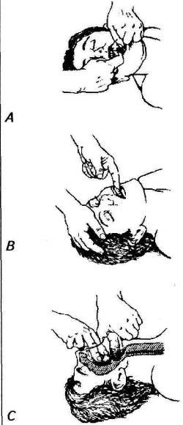
а
б
в

Рис. 1. Схема оказания неотложной помощи:
а — прием с помощью скрещенных пальцев при умеренно релаксированной челюсти;
б — прием «палец за зубами» для сомкнутых челюстей; в — прием поднятия языка и челюсти при очень расслабленной челюсти.

в) прием «подъема языка и челюсти» для полностью расслабленной нижней челюсти. Вводят большой палец в рот и глотку больного и его кончиком поднимают корень языка. Другими пальцами захватывают нижнюю челюсть в области подбородка и выдвигают ее вперед.
Затем нужно попытаться вентилировать легкие. Медленные сильные раздувания могут протолкнуть воздух мимо инородного тела. Во время попыток вентиляции выдвижение нижней челюсти способствует ликвидации обструкции за счет расширения просвета гортани и глотки. При невозможности вентиляции делают 6−10 сжатий (толчков) грудной клетки с последующим очищением ротоглотки пальцем и повторяют попытку вентиляции. Повторяйте попытки сжатия грудной клетки − пальцевого обследования − вентиляции − сжатия грудной клетки и т. д.
После извлечения инородного тела у дыхательных путей акупрессура может применяться с целью достижения противовоспалительного, общеукрепляющего, при необходимости — бронхолитического эффекта.
Основная акупунктурная точка — P7 (ле-цюе).
Рекомендуется использовать аурикулятные акупунктурные точки: АР51, АР60, АР97, АР101.
Раздражение на АТ наносят у детей — тонизирующим методом, у взрослых — седативным.

Обморок

Обморок — приступ кратковременной потери сознания, обусловленной приходящей ишемией мозга, связанной с ослаблением сердечной деятельности и острым нарушением регуляции сосудистого тонуса. В зависимости от выраженности факторов, способствующих нарушению мозгового кровообращения, выделяют следующие формы обморока:
- мозговой;
- сердечный;
- рефлекторный;
- истерический (псевдообморок).
Мозговой — нарушение церебральной гемодинамики в результате изменения тонуса артериальных сосудов головного мозга.
Сердечный — бывает при грубой патологии сердца и магистральных
сосудов.
Рефлекторный — развивается под действием боли психоэмоционального напряжения. В результате рефлекторного спазма периферических сосудов может резко уменьшиться приток крови к сердцу и, соответственно, снижается кровоснабжение головного мозга.
Обморок истерической природы — возникает чаще при конфликтной ситуации и носит демонстративный вид чаще у лиц с истерическими чертами характера.
Цель акупрессуры — нормализовать центральную нервную регуляцию, повысить артериальное давление, восстановить нарушенный за счет гипоксии обмен веществ, поддержать общее и регионарное кровообращение, нормализовать функцию эндокринных желез.
Основная акупунктурная точка — VG26 (жэнь-чжун).
Вначале следует применять точку VG26 (жэнь-чжун). При отсутствии эффекта используется любая из 10 внемеридианных точек РС86 (ши-сюань). В данном случае необходимо помнить, что наиболее чувствительными являются 4-й и 5-й пальцы рук.
После выведения пациента из обморока следует воздействовать на точку VG20 (бай-хуэй), а затем с целью общеукрепляющего действия — на точки GI11 (цюй-чи), МС6 (нэй-гуань).
Рекомендуется использовать аурикулярную акупунктурную точку АР100.
Раздражение на АТ наносят седативным методом.
Таблица 2

Этапы развития обморока
Предвестник  (предобморочное  состояние) | Дискомфорт, ощущение дурноты, головокружение, шум в ушах, неясность зрения, нехватка воздуха, появление холодного пота, ощущение «кома в горле», онемение языка, губ, кончика пальцев — продолжается от 5 сек до 2 мин
Нарушение сознания (собственно обморок) | Потеря сознания продолжительностью от 5 сек до 1 мин сопровождается бледностью, снижением мышечного тонуса, расширением зрачков, слабой их реакцией на свет. Дыхание поверхностное, брадипное. Пульс лабильный, чаще брадикардия до 40−50 в мин. Систолическое АД снижено до 50−60 мм рт. ст. При глубоких обмороках возможны судороги
Постобморочный  (восстановительный)  период | Правильно ориентируется в пространстве и времени. Может сохраняться бледность, учащенное дыхание, лабильный пульс и низкое АД

Алгоритм действий при неотложной помощи по поводу обморока

Придать пациенту горизонтальное положение. Обеспечить приток свежего воздуха,
снять галстук, ослабить воротничок, пояс
Рефлекторно стимулировать дыхательный и сосудодвигательные центры — вдыхание
паров нашатырного спирта, проводить акупрессуру
При затяжном обмороке в/венно или в/мышечно (не п/к!) ввести 1 мл 10 %-ного кофеин-бензоната натрия. При отсутствии эффекта в/мышечно — 1мл 5 %-ного р-ра эфедрина или 1 мл 1 %-ного р-ра мезатона, в случае брадикардии — 0,5 мл 0,1 %-ного р-ра атропина сульфата п/к
При выходе из обморочного состояния продолжить стоматологические манипуляции
с принятием мер к профилактике рецидива: лечение проводить в горизонтальном
положении с адекватной премедикацией транквилизаторами, М-холиноблокаторами
и с достаточной анестезией
Лекарственный анафилактический шок (ЛАШ)

Острая генерализованная немедленная аллергическая реакция, возникающая на повторное введение в организм лекарственного вещества, в результате которого выделяются медиаторы, вызывающие угрожаемые для жизни нарушения деятельности жизненно важных органов и систем — гистамин, лейкотриены (медленно реагирующая субстанция анафилаксии), брадикардин и др.
Факторы риска развития лекарственного анафилактического шока:
- Лекарственная аллергия в анамнезе.
- Длительное применение лекарственных веществ, особенно повторными курсами.
- Использование депо-препаратов.
- Полипрагмазия.
- Высокая сенсибилизирующая активность лекарственного препарата.
- Длительный профессиональный контакт с лекарствами.
- Аллергические заболевания в анамнезе.
- Наличие дерматомикозов (эпидермофитии), как источника сенсибилизации к пенициллину.
Сенсибилизация (накопление антител — IgE или реагины — при контакте с аллергеном без клинических проявлений) может наступить и сохраняться годами как от однократного, так и после многократных приемов лекарства или длительного ингаляционного поступления их в организм у медработников, фармацевтов.
Практически все лекарственные вещества могут вызывать ЛАШ. Одни из них, имея белковую природу, являются полными аллергенами, другие, будучи простыми химическими веществами — гаптенами. Последние, соединяясь с белками, полисахаридами, липидами и другими макромолекулами организма, модифицируют их, создавая высокоиммуногенные комплексы. На аллергические свойства препарата влияют различные примеси, особенно белковой природы. В развитии ЛАШ имеют значение перекрестные реакции, которые возникают чаще между отдельными родственными по химическому строению лекарствами одной группы.
Наиболее часто ЛАШ возникает при применении:
- антибиотиков, особенно пенициллинового ряда;
- пиразолоновых анальгетиков;
- местных анестетиков;
- витаминов, преимущественно группы В;
- либераторов гистамина:
- рентгеноконтрастных веществ;
- некоторых плазмозамещающих растворов;
- полимиксиновых антибиотиков;
- протеолитических ферментов;
- антиферментных препаратов (контрикал);
- общих анестетиков;
- морфина;
- кодеина;
- промедола;
- атропина;
- фенобарбитала;
- тиамина;
- D-тубокурарина и др.
В случае развития немедленной реакции либерации гистамина или активации системы комплемента под влиянием лекарственного вещества состояние расценивается как анафилактоидный шок. При этом в отличие от анафилактического шока отсутствует иммунологическая стадия, и реакция может развиться на первое введение препарата. Вместе с тем на эти же препараты может развиться и истинная анафилактическая реакция. У высокосенсибилизированных больных ни доза, ни способ введения лекарства не играют решающей роли в возникновении шока. Однако наиболее быстрое (молниеносное) развитие ЛАШ происходит при парентеральном введении лекарственных препаратов.
Лекарственный анафилактический шок независимо от патогенеза, имеет однотипную клиническую симптоматику и тактику лечения.
Клиническая картина
Чаще всего симптомы анафилактического шока возникают через 3–15 мин после контакта организма с лекарством. Но иногда клиническая картина анафилактического шока развивается внезапно («на игле») или спустя несколько часов (0,5–2 ч, а иногда и более) после контакта с лекарственным препаратом.
Наиболее типичной является генерализованная форма лекарственного анафилактического шока, которая характеризуется следующими симптомами:
- внезапное появление чувства тревоги, страха;
- выраженная общая слабость;
- головокружение, головная боль;
- возможно появление крапивницы, ангионевротического отека Квинке различной локализации (в том числе и в области гортани, что проявляется осиплостью голоса, вплоть до афонии, затруднением глотания, появлением стридорозного дыхания — больных беспокоит выраженное ощущение нехватки воздуха, дыхание становится хриплым, хрипы прослушиваются на расстоянии);
- часто наблюдается онемение пальцев, губ, языка;
- возможны тошнота, рвота, боли в животе и поясничной области, судороги, непроизвольный акт мочеиспускания и дефекации;
- пульс на периферических артериях частый, нитевидный или не определяется;
- уровень АД снижен или не определяется;
- выявляются объективные признаки отдышки;
- из-за выраженного отека трахеобронхиального дерева и тотального бронхоспазма при аускультации может быть картина «немого легкого»;
- у лиц, страдающих патологией сердечно-сосудистой системы, течение ЛАШ довольно часто осложняется кардиогенным отеком легких.
Несмотря на генерализованность клинических проявлений лекарственного анафилактического шока, в зависимости от ведущего синдрома выделяют
5 вариантов:
- Гемодинамический (коллаптоидный).
- Асфиксический.
- Церебральный.
- Абдоминальный.
- Тромбоэмболический.
- Гемодинамический — характеризуется превалированием в клинической картине гемодинамических нарушений с развитием выраженной гипотонии (шок), вегетососудистых изменений и функциональной (относительной) гиповолемии.
- При асфиксическом варианте доминирующими являются развитие бронхо- и ларингоспазма, отека гортани с появлением признаков тяжелой острой дыхательной недостаточности. Возможно развитие респираторного дистресс-синдрома взрослых с выраженной гипоксией.
- Церебральный вариант. Отличительная черта данного клинического варианта ЛАШ — развитие судорожного синдрома на фоне психомоторного возбуждения, страха, нарушения сознания больного. Довольно часто данный вариант ЛАШ сопровождается дыхательной аритмией, вегетососудистыми расстройствами, менингиальным и мезенцефальным синдромами.
- Абдоминальный — характеризуется появлением симптоматики, так называемого «ложного острого живота» (резкие боли в эпигастральной области и признаки раздражения брюшины), что нередко приводит к диагностическим ошибкам.

Тяжесть клинической картины ЛАШ определяется степенью, скоростью развития гемодинамических нарушений, а также продолжительностью этих нарушений. По степени тяжести ЛАШ условно разделяют на 3 степени:
- Легкая — клиническая картина характеризуется нерезко выраженными симптомами шока: появляются бледность кожных покровов, головокружение, кожный зуд, крапивница, осиплость голоса. Нередко отмечаются признаки бронхоспазма, схваткообразные боли в животе. Сохранено сознание, но больной может быть заторможен (обнубиляция). Отмечается умеренное снижение АД, пульс частый, нитевидный. Продолжительность ЛАШ легкой степени от нескольких минут до нескольких часов.
- Средняя — характеризуется развернутой клинической картиной: больной предъявляет жалобы на выраженную общую слабость, беспокойство, страх, головокружение, боли в области сердца, нарушение зрения и слуха, кожный зуд. Могут быть тошнота, кашель и удушье (часто стридорозное дыхание). Сознание больного угнетено — обнубиляция, сопор. При осмотре кожных покровов выявляется крапивница, ангионевротический отек Квинке. Характерна резкая смена гиперемии кожи бледностью. Кожный покров холодный, покрыт липким потом, цианоз губ, зрачки расширены. Нередко отмечается появление судорог. Со стороны ССС — тахикардия, пульс нитевидный или не определяется, АД не определяется. Могут отмечаться непроизвольные мочеиспускания и дефекация, пена в углу рта.
- Тяжелая — составляет 10−15 % всех случаев ЛАШ. Шок развивается молниеносно и характеризуется отсутствием продромальных явлений, внезапной потерей сознания, судорогами и быстрым наступлением смерти. Больные теряют сознание, падают. Появляются клонические и тонические судороги, холодный липкий пот, цианоз. АД и пульс не определяются. Непроизвольные мочеиспускания и дефекация, пена в углу рта. Зрачки расширены. Летальный исход наступает в течение 5–40 мин.
Диагностика. Дифференциальная диагностика
Проводятся с другими видами шока и основываются, в первую очередь, на клинической картине (см. выше). Чаще всего возникают трудности в диагностике АШ, протекающему по гемодинамическому, абдоминальному и церебральному типу. В острый период дифференциальную диагностику можно провести по определению в крови больного уровня гистамина, триптазы и интерлейкина-5 (ИЛ-5), определить специфические IgE и IgG — антитела в сыворотке больного к предполагаемым аллергенам. Более подробное обследование, возможно, провести после выздоровления.
Лечение
Как указывалось выше, АШ может развиваться по механизмам истиной аллергии (анафилактический шок) и по механизмам псевдоаллергии (анафилактоидный шок). На первых минутах развития очень трудно по клинической картине отличить анафилактический шок от анафилактоидного, да и не следует тратить на это время. С первых секунд развития, терапия анафилактического и анафилактоидного шоков включает комплекс неотложных мероприятий, направленных на ликвидацию главных гемодинамических нарушений, которые вызваны аллергической реакцией. Объем применяемых мероприятий определяется тяжестью состояния и ведущими клиническими синдромами.
Основные мероприятия при развитии анафилактического шока:
- Немедленное прекращение введения предполагаемого медикамента-аллергена.
- Контроль и обеспечение проходимости верхних дыхательных путей. В случаях нарушения проходимости дыхательных путей при западении корня языка, как результат потери сознания, необходимо выполнить тройной прием Сафара:
- в положении пациента лежа на спине, переразгибают голову в шейно-затылочном сочленении;
- выводят вперед и вверх нижнюю челюсть;
- приоткрывают рот, при возможности вводят воздуховод или интубационную трубку.
У больных с нарушением проходимости дыхательных путей вследствие отека глотки и гортани необходимо как можно быстрее интубировать трахею. В случаях невозможности или затруднений интубации необходимо выполнить коникотомию (экстренное рассечение мембраны между щитовидным и перстневидным хрящом). После восстановления проходимости дыхательных путей необходимо обеспечить дыхание чистым кислородом.
- Введения пресорных аминов (0,1 %-ный раствор адреналина подкожно с интервалами 5−10 мин, при необходимости внутривенно капельно: допамин от 300 до 700 мкг/мл (доза индивидуальна) — максимум 1500 мкг/мл с постепенным снижением, длительность введения определяется гемодинамическими показателями. Пресорные амины угнетают высвобождение медиаторов воспаления тучными клетками и базофилами за счет активации и повышения концентрации внутриклеточного ЦАМФ, купируют бронхоспазм вследствие активации b2-адренорецепторов бронхов, а за счет α1-адреномиметического действия повышают сниженное при анафилактическом шоке периферическое сосудистое сопротивление и диастолическое артериальное давление, способствуя улучшению коронарного кровотока. При умеренно выраженном анафилактическом шоке возможно внутримышечное и подкожное введение адреналина, при тяжелом состоянии больного необходимо внутривенное введение 0,3–0,8 мг препарата в разведении 1:10 000. В случаях отсутствия периферических венозных доступов адреналин может быть введен в бедренную вену или другие центральные вены, в трахею через интубационную трубку, путем чрезкожной пункции трахеи.
- Введение кортикостероидов (ГКС) является обязательным при лечении АШ. Доза зависит от степени тяжести шока и причины, вызвавшей его. Используется только парентеральное введение ГКС. Начальные дозы ГКС: дексаметазон 8–32 мг внутривенно капельно, или целестон 8–32 мг внутривенно капельно, или преднизолон 90–120 мг внутривенно струйно и др. У детей преднизолон вводится из расчета 2–5 мг/кг, целестон — 20–125 мкг/кг или 0,6–
3,75 мг/мл через 12 и 24 ч.
- Для ликвидации гиповолемии необходимо проведение инфузионной терапии. При анафилактическом шоке больше, чем при других вариантах шока повышена проницаемость сосудистой стенки. Вследствие этого, вводимые инфузионные среды в большем, чем обычно объеме перемещаются в интерстициальный сектор. Введение коллоидных препаратов (поликлюкин, реополиглюкин, гидроэксиэтилкрахмал, растворы альбумина) в таких случаях может еще в большей степени усугублять отечный синдром, как результат повышения онкотического давления в интерстиции. Несмотря на это, а также другие возможные осложнения, необходимо раннее включение коллоидов в состав инфузионной терапии. Это обусловлено быстротечностью анафилактического шока и необходимостью более быстрого восстановления перфузии органов и тканей и доставки к ним кислорода. Введение в таких случаях лишь одних кристаллоидных растворов (0,9 %-ный раствор натрия хлорида, раствор Рингера, раствор Рингер-Люкка и др.) не купирует гиповолемию и гемоконцентрацию. Объем инфузионной терапии назначается индивидуально, в зависимости от тяжести течения АШ, возраста больного, наличия сопутствующих заболеваний, вида аллергена, вызвавшего аллергическую реакцию и др. Сочетание коллоидных и кристаллоидных растворов при проведении инфузионной терапии, осуществляется с целью быстрейшего восстановления артериального давления.
- Введение эуфиллина. Он является блокатором фермента фосфодиэсстеразы, ответственного за внутриклеточное разрушение цАМФ. Поэтому введение эуфиллина ведет к замедлению интенсивности разрушения цАМФ, блокаде высвобождения биологически активных веществ тучными клетками и базофилами, расширению бронхов (медиаторный механизм активации b2-адрено-рецепторов бронхов связан с цАМФ-мессенджерной системой). Но поскольку эти эффекты в сравнении с адреналином, выражены в меньшей степени, а сам эуфиллин может вызывать различные нарушения сердечного ритма, его введение обычно ограничивается случаями бронхоспазма, который сохраняется после введения адреналина. Таким больным рекомендуется введение препарата внутривенно, в дозе 5−6 мг/кг массы тела в течение 20 мин с последующей инфузией, при необходимости со скоростью 0,2−0,9 мг/кг/час.
- Антигистаминные вещества блокируют Н1-рецепторы и тем самым уменьшают неблагоприятное действие одного из медиаторов анафилактического шока — гистамина. Эти препараты могут вводиться в начале развития анафилактического шока, в тех случаях, когда АД не ниже 90/60 мм. рт. ст. или после стабилизации гемодинамики.
- Перевод больных на искусственную вентиляцию легких (ИВЛ). ИВЛ проводится в случаях, когда:
- АШ сопровождается выраженным отеком гортани и трахеи;
- некупируемой гипотонией;
- нарушением (потерей) сознания;
- стойким бронхоспазмом с развитием дыхательной недостаточности;
- отеком легких;
- развитием коагулопатического кровотечения.
- Закрытый массаж сердца проводится при необходимости.
- Параллельно с медикаментозной терапией выполнять акупрессуру.
При превалировании в клинической картине:
- Нарушений гемодинамики:
- Мезатон 1 % — 2,0−4,0 мл, или норадреналина гидротартрат 0,25 % — 2,0−4,0 мл, или дофамин (допамин) 200 мг на 400,0 мл 0,9 %-ного раствора хлорида натрия или 5 %-ного раствора глюкозы. Препараты вводятся внутривенно капельно, скорость введения постепенно увеличивается под контролем системного АД.
- Преднизолон 500 мг внутривенно струйно на 100,0 мл 0,9 %-ного раствора хлорида натрия с добавлением 5000 ЕД гепарина («малая пульс-терапия»).
- Астматического (бронхообструктивного) синдрома:
- Эуфиллин 2,4 % — 10,0 мл внутривенно на 20,0 мл физиологического раствора внутривенно медленно и/или два вдоха из ингалятора «Беротек» или «Сальбутамол».
- Преднизалон 90−120 мг или дексазон 8−16 мг, или гидрокортизон 125−250 мг внутривенно струйно.
- Отека Квинке:
- Адреномиметики — распылить 0,3 мл 0,1 %-ного раствора адреналина, разведенного в 3 мл 0,9 %-ного раствора хлорида натрия, или по два вдоха из ингалятора «Беротек» или «Сальбутамол».
- ГКС — преднизалон 90−120 мг или дексазон 8−16 мг, или гидрокортизон 125−250 мг внутривенно струйно.
- Антигистаминные препараты (Н₁- и Н₂-гистаминоблокаторы) внутривенно (см. выше).
- 40−80 мг лазикса (фуросемида) внутривенно.
- По показаниям, при неэффективности консервативных мероприятий — трахеостомия.
- Параллельно с медикаментозной терапией выполнять акупрессуру.
При отсутствии положительной динамики в течение ближайших 20−30 минут:
- Повторное введение преднизалона в дозе 90−120 мг внутривенно струйно и 30 мг внутримышечно, или дексазона 8−16 внутривенно струйно и
4 мг внутримышечно, или гидрокортизона 125−250 мг внутривенно струйно и 50 мг внутримышечно (суточная доза преднизалона может достигать 480−1200 мг и более). Рассмотреть возможность проведения «малой пульс-терапии ГКС», если ранее не проводилась.
- Инфузия норадреналина гидротартрата 0,2 % — 2,0−4,0 мл, или мезатона 1 % — 2,0-4,0 мл, или дофамина (допамина) 200 мг на 400,0 мл 0,9 %-ного раствора хлорида натрия или 5 %-ного раствора глюкозы. Препараты вводятся внутривенно капельно, постепенно увеличивая скорость введения под контролем системного АД.
- Параллельно с медикаментозной терапией выполнять акупрессуру.
После выхода их шокового состояния у больных некоторое время сохраняются нарушения функций различных органов и систем в течение 3–4 недель. В связи с возможностью развития послешоковых осложнений такие больные требуют врачебного наблюдения.

Алгоритм оказания неотложной помощи при анафилактическом шоке

Оценить тяжесть состояния больного (необходимо ориентироваться на жалобы больного, уровень сознания, окраску и влажность кожных покровов,
характер дыхания и пульса)
Прекратить введение лекарственного препарата.
При диагностике
клинической смерти
проводятся мероприятия первичного реанимационного комплекса
В остальных случаях:
− Уложить больного с приподнятым ножным концом.
− Сохранить или обеспечить венозный доступ.
− Обеспечить проходимость верхних дыхательных путей и доступ кислорода.
− Проводить медикаментозное лечение.
− Использовать акупрессуру.
Специфические мероприятия:
Ввести 0,3−0,5 мл 0,1 %-ного раствора адреналина внутривенно (3−5 мл смеси состоящей из 1 мл 0,1 %-ного раствора адреналина и 10 мл 0,9 %-ного раствора хлорида натрия). Повторное введение адреналина осуществляется с интервалом в 15 мин.
Струйная внутривенная инфузия 500−1000 мл 0,9 %-ного раствора хлорида натрия или 5 %-ного раствора глюкозы.
Преднизолон 90−120 мг внутривенно на 20,0 мл 0,9 %-ного раствора хлорида натрия или 30 мг внутримышечно, или дексазон (дексаметазон) 8−16 мг внутривенно на 20,0 мл 0,9 %-ного раствора хлорида натрия и 4 мг внутримышечно, или гидрокортизон 125−250 мг внутривенно и 50 мг внутримышечно. Повторное введение ГКС осуществляют с интервалом в 4 ч. При введении ГКС с целью стабилизации гемодинамики (повышения уровня системного АД) — первая доза вводимого преднизолона составляет 500 мг (препарат разводят в 100 мл
0,9 %-ного раствора хлорида натрия с добавлением 5000 ЕД гепарина и вводят внутривенно струйно («малая пульс-терапия»), поддерживающая доза преднизолона — 250 мг на введение.
Антагонисты Н₁-гистаминорецептеров 1-го поколения: супрастин 2 % — 2,0 мл внутривенно или димедрол 1 % — 2,0 внутривенно, или тавегил 0,1 % — 2,0 внутривенно. Дозу выбранного препарата в дальнейшем необходимо снижать постепенно во избежание обострения заболевания.
Антагонисты Н₂-гистаминорецептеров 2-го поколения: циметидин 200 мг внутривенно или ранитидин 50 мг внутривенно.
Обколоть место внутримышечной, подкожной или внутрикожной инъекцией 0,5 мл 0,1 %-ного раствора адреналина.
Параллельно с медикаментозной терапией выполнять акупрессуру.
Профилактика
Профилактика лекарственной аллергии, в том числе и анафилактического шока, складывается:
- Из первичной.
- Из вторичной.
I. Первичная профилактика заключается в ограничении возникновения лекарственной сенсибилизации. Для этого необходимо:
- избегать полипранмазии, не применять в качестве растворителя
новокаин;
- избегать повторных курсов одного и того же антибиотика;
- не назначать лекарственных препаратов без достаточных показаний;
- не рекомендовать лицам, страдающим аллергическими заболеваниями, выбор профессии, связанной с медицинскими препаратами;
- улучшать условия труда работников, контактирующих с лекарственными веществами (вытяжная вентиляция, средства индивидуальной защиты и т. д.).
II. Вторичная профилактика направлена на предупреждение рецидивов лекарственной аллергии:
- особое внимание необходимо уделять сбору анамнеза. При этом выясняются следующие моменты:
- Страдает ли больной или его кровные родственники аллергическими заболеваниями?
- Получал ли больной данный препарат раньше, и не было ли на него аллергической реакции?
- Какими лекарствами больной лечился продолжительное время?
- Отмечались ли какие-либо аллергические реакции или обострение основного заболевания после приема лекарств, и каких именно, через какое время после приема медикаментов?
- Получал ли больной инъекции сывороток и вакцин, и не было ли осложнений при их введении?
- Имеется ли у больного профессиональный контакт с лекарственными веществами, и какими?
- Имеются ли грибковые заболевания у больного?
По результатам сбора анамнеза выделяют группы пациентов: «А» и «В».
К группе «А» относится подавляющее большинство больных, не страдающих аллергическими заболеваниями, в том числе лекарственной аллергией, никогда ранее не принимавшие лекарства, а также имеющие токсические реакции на отдельные препараты. Больным этой группы нет необходимости проводить пробы со всеми назначаемыми медикаментами. В то же время перед парентеральным применением высокоаллергенных и часто встречающихся лекарственных препаратов (антибиотики, новокаин, анальгин и др.) целесообразно проводить сублингвальную пробу (приложение 2). Все пробы проводятся в процедурном кабинете, где имеется аптечка по оказанию неотложной помощи при анафилактическом шоке. Для проб используются следующие концентрации: для антибиотиков — 10 000 ЕД/мл, для других препаратов — 1 %-ный раствор (Пухлик Б.Н., 1989). При высокой сенсибилизации эти концентрации могут быть уменьшены.
Больные группы «В» с отягощенным аллергологическим, а также фармакотерапевтическим анамнезом требуют к себе особого внимания. Выделяют 3 группы степени риска. При I (наличие аллергических заболеваний, профессиональный контакт с лекарственными веществами, длительная медикаментозная терапия в анамнезе) и II группах степени риска (легкие аллергические реакции на отдельные лекарственные вещества) при парентеральном назначении высокоаллергенных препаратов проводится скарификационная проба лечащим врачом.
- Анализируя полученные анамнестические сведения о каких-либо нежелательных реакциях на лекарственные вещества, необходимо дифференцировать их аллергический и токсический характер.
Токсические реакции могут возникнуть на первый прием препарата, но чаще на применение высоких доз или в процессе курса лечения у больных, страдающих хроническими заболеваниями печени, почек, у лиц преклонного возраста. Наиболее часто они носят характер диспепсических или вегетососудистых расстройств. Особые побочные действия конкретных лекарственных препаратов, как правило, указываются в аннотации. Развившиеся токсические реакции, в основном, исчезают после отмены препаратов и в редких случаях нуждаются в лекарственной коррекции.
Для лекарственной аллергии характерно:
- Наличие периода сенсибилизации, в связи с чем, аллергическая реакция может развиться только на повторный контакт с лекарственным веществом. К распространенным лекарствам может быть скрытая сенсибилизация.
- Наличие характерной клиники (шок, крапивница, отек Квинке и др.), не напоминающей фармакологическое действие препарата.
- Возникновение реакции от минимальной дозы лекарственного вещества и возможность перекрестных реакций.
- Повторение аллергических симптомов при последующих приемах препарата с тенденцией к усилению клинических проявлений.
При обнаружении у больного лекарственной аллергии врач на лицевой стороне истории болезни пишет перечень непереносимых лекарств и красным карандашом проводит 2 черты. Эти препараты пожизненно не назначаются больному, и проб с ними не проводится. Не назначаются и лекарства, имеющие сходную антигенную структуру с указанными препаратами, для предотвращения перекрестных реакций. Больным с лекарственной аллергией медикаментозная терапия назначается по строгим показаниям, по принципу одиночных средств, с коротким механизмом действия и ограничением парентерального применения. Необходимо избегать применения пенициллина больным, страдающим микозами, местного применения антибиотиков, которые позже предполагается вводить парентерально. После введения антибиотика в течение 15–30 мин больной должен находиться под наблюдением медперсонала. Учитывая небезопасность кожных тестов, таким больным показано иммунологическое исследование in vitro (наиболее предпочтительна реакция торможения лейкоцитов — РТМЛ) или тест торможения естественной эмиграции лейкоцитов in vivo (ТТЕЭЛ). В случае невозможности проведения иммунологического исследования кожное тестирование начинается с капельной пробы. Отрицательный результат предыдущей пробы определяет возможность проведения последующей: скарификационной, сублингвальной, парентеральной. Проведение внутрикожных проб с лекарствами нецелесообразно, так как они, с одной стороны, часто бывают ложноположительными, а с другой, в силу своей чувствительности, опасны для жизни. Обследование проводится аллергологом под контролем гемодинамики.
Кожные тесты не гарантируют достоверной диагностики лекарственной аллергии, они лишь выявляют высокую степень сенсибилизации и являются профилактической мерой по развитию анафилактического шока. Отрицательные кожные тесты не исключают возможности общей реакции при парентеральном введении данного препарата. Это может быть, если препарат является либератором гистамина или гаптеном, если аллергия развивается на продукты его метаболизма. Тем не менее, кожные пробы показаны в следующих случаях:
- длительный профессиональный контакт со многими медикаментами и при необходимости назначения одного из них;
- лекарственная аллергия в анамнезе при необходимости лекарственной терапии;
- aллергические реакции в анамнезе от одновременного применения 2 медикаментов и более, при витальных показаниях к назначению одного из них;
- витальные показания к назначению группы пенициллина и цефалоспоринов у больных с микозами (эпидермофитией);
- назначение больному с аллергическим заболеванием высокоаллергенного препарата, ранее многократно применяемого.
Кожные пробы противопоказаны в острый период любого лекарственного аллергического осложнения.
Перед введением рентгеноконтрастных веществ, учитывая способность к либерации гистамина, всем больным целесообразно вводить антигистаминные препараты, а больным группы «В» с III степенью риска — дополнительно преднизолон 30−60 мг внутримышечно. Введение предварительно пробных доз рентгеноконтрастных веществ неоправданно, так как анафилактический шок может возникнуть от микродозы, а анафилактоидная реакция обусловливается обычно высокими дозами препарата.
Таким образом, профилактика анафилактического шока заключается:
- в тщательном сборе анамнеза;
- дифференцированном подходе к объему и характеру медикаментозной терапии у больных с лекарственной аллергией;
- в проведении диагностических тестов, согласно градации больных по степени риска.
Техника проведения аллергологических проб
Капельная проба. Для постановки кожных капельных проб применяются водные растворы веществ. Обычно употребляются невысокие концентрации аллергенов, например, 0,25 %-ный раствор новокаина, 50 000 ЕД пенициллина. Каплю раствора аллергена наносят на неповрежденную кожу (волярную поверхность) предплечья, живота. Параллельно ставят контрольную капельную пробу с растворителем (физиологическим раствором или дистиллированной водой).
Результаты капельной пробы регистрируются через 20 мин и спустя сутки с момента нанесения испытуемого раствора лекарственного вещества. Если в месте нанесения лекарства есть гиперемия, отек, то реакция положительная, данный препарат назначать нельзя.
Аппликационная кожная проба. Аппликационные кожные пробы делают на волярной поверхности предплечья, на животе и спине. При этом на кожу накладывают марлю размером 2×2 см, смоченную раствором исследуемого лекарственного вещества. Сверху марли накладывают компрессную бумагу или целлофан, затем наклеивают кусок лейкопластыря 4×4 см. Аналогичным образом делают и с контрольным растворителем (физиологическим раствором).
Результаты оцениваются через 24–72 ч следующим образом:
- гиперемия (+);
- гиперемия, отечность, образование папул (++);
- яркая эритема, отечность, папулы, везикулы (+++);
- образование крупных пузырей и некроза (++++).
Лейкопластырь в местах непосредственного контакта с кожей, как правило, вызывает раздражение кожи (непосредственная реакция — гиперемия, отек), поэтому оценивать нужно только участок кожи, непосредственно соприкасающийся с марлей, смоченной раствором лекарственного препарата.
В случае резкого нарастания аллергической реакции (появление зуда, чувства жжения и т. д.) пробу следует быстро снять и обмыть кожные покровы. Данное лекарство не назначать.
Скарификационная кожная проба. Перед постановкой этой пробы — кожу (спины, живота или внутренней поверхности предплечья) следует обработать спиртом. Затем на расстоянии 5 см друг от друга наносят каплю 0,01 %-ного раствора гистамина (положительный контроль), каплю испытуемого лекарственного аллергена и каплю разводящей жидкости — физиологического раствора (отрицательный контроль). Стерильными иглами или скарификаторами наносят две поверхностные скарификации (не кровоточащие) в длину до 5–10 мм, на расстоянии 3 мм друг от друга. Реакцию оценивают через 20 мин, промокая капли аллергена отдельными ватными тампонами. Надо смотреть и через 24 ч (могут быть замедленные реакции). Результаты оцениваются следующим образом:
- если на месте скарификации развивается гиперемия, а при натягивании кожи отек (побеление) в месте царапин, реакция слабоположительная (+);
- если волдырь с гиперемией в месте царапин виден на глаз, а при натягивании кожи отек увеличивается, реакция положительная (++);
- волдырь диаметром 10 мм с гиперемией и ложноножками свидетельствует о резкоположительной реакции (+++);
- волдырь диаметром более 10 мм с псевдоподиями и гиперемией свидетельствует о реакции положительной в очень резкой степени (++++).
Провокационная подъязычная проба. Перед проведением пробы осмотреть подъязычную область. Больному под язык кладется 1/4 разовой терапевтической дозы испытуемого лекарственного препарата. При положительной пробе через 10−20 мин у больного появляется отек уздечки языка, губ, а также кожный зуд; единичные или распространенные уртикарные высыпания. При этом больной должен немедленно удалить оставшуюся часть препарата, прополоскать рот, не глотая жидкости, и принять одну таблетку Н₁-гистаминобло-катора (димедрол, супрастин, тавегил, фенкарол).
Пероральная проба. Больному дается 1/4 разовой терапевтической дозы испытуемого лекарственного препарата внутрь. При положительной пробе в течение ближайших 2 ч могут появиться удушье, единичные волдырные элементы, повышение температуры. При этом больному дается солевое слабительное, и назначаются антигистаминные препараты.
Парентеральная проба. Четверть разовой дозы вводится внутримышечно в область бедра, если препарата вводится внутримышечно; подкожно — в область предплечья, если препарата вводится подкожно и оценивается через
20 мин. При отрицательном результате через 2 ч вводится разовая доза. При проведении пробы с препаратом для внутривенного введения готовится раствор для внутривенного капельного введения и вводится медленно 10−20 капель в минуту в течение 2−5 мин. При отсутствии общих клинических симптомов и изменений гемодинамики введение лекарственного вещества продолжается.
Провокационные пробы проводятся врачом под контролем гемодинамики.
Особенности оказания неотложной помощи при ЛАШ в детской
практике
У детей в возрасте до 10 лет ЛАШ встречается значительно реже, чем у взрослых. Возможно, это объясняется незрелостью иммунной системы у детей младшего и среднего возраста.
Лечение больных детей с лекарственным анафилактическим шоком
Лечебные мероприятия проводятся на месте возникновения шока. Минуты промедления и растерянности врача при оказании медицинской помощи могут привести к смерти больного. Первоначально препараты вводят внутримышечно, чтобы не тратить время на поиск вен. В дальнейшем делают венепункцию или венесекцию и лекарства вводят внутривенно. Если лекарственный анафилактический шок возник во время лечения больного в поликлинике, следует обязательно вызвать (для проведения реанимационных мероприятий) специализированную бригаду скорой (неотложной) медицинской помощи.
При резком снижении сосудистого тонуса внутривенно капельно или струйно вводят 0,2 %-ный раствор норадреналина (0,25−0,4 мл детям 6−14 лет) или 0,1 %-ный раствор адреналина (0,05 мл/год жизни) и вводят их каждые 10−15 мин до стойкого повышения АД.
При асфиксии вводят бронхолитики (эуфиллин, дипрофиллин и др.) или проводят дозированную ингаляцию алупента (1−2 вдоха).
Продолжают вводить, по показаниям, антигистамины, кортикостероиды, сердечные глюкозиды или диуретики (1 %-ный раствор лазикса из расчета 1−
2 мг/кг веса). При отсутствии эффекта все лекарства вводят повторно через каждые 10−15 мин.
При наличии метаболического ацидоза внутривенно капельно вводят 4 % или 8,4 % раствор бикарбоната натрия в объеме 2−3 мл/кг массы тела под контролем КЩС.
При наличии судорог или выраженного возбуждения внутривенно вводят 0,5 %-ный раствор седуксена (реланиума) из расчета 0,02 мл/кг массы тела ребенка или 0,25 %-ный раствор дроперидола из расчета 0,05 мг/кг массы тела ребенка. Параллельно с медикаментозной терапией выполняют акупрессуру.
При остановке сердца и при остановке дыхания проводят искусственную вентиляцию легких (ИВЛ) по способу «рот в рот» или с помощью дыхательной аппаратуры. Продолжая ИВЛ, проводят непрямой массаж сердца. При остановке сердца адреналин вводят внутрисердечно. При остановке сердца возможно также применение дефибриллятора.
После купирования острой симптоматики анафилактического шока больным в течение 1−2 недель необходимо проводить курс лечения десенсибилизирующими, дезинтоксикационными, дегидратационными средствами и глюкокортикоидами в терапевтических дозах.
При оказании неотложной помощи (медикаментозном лечении и реанимационных мероприятиях) следует параллельно применять акупрессуру.
Цель акупрессуры при анафилактическом шоке — нормализовать центральную нервную регуляцию, повысить артериальное давление, восстановить обмен веществ, поддержать общее и регионарное кровообращение, нормализовать функцию эндокринных желез.
Основная акупунктурная точка — VG26 (жэнь-чжун).
Вначале следует применять точку VG26 (жэнь-чжун). При отсутствии эффекта используется любая из 10 внемеридианных точек РС86 (ши-сюань). В данном случае необходимо помнить, что наиболее чувствительными являются 4-й и 5-й пальцы рук. После выведения пациента из шока следует воздействовать на точку VG20 (бай-хуэй), а затем с целью общеукрепляющего действия — на точки GI11 (цюй-чи), МС6 (нэй-гуань).
Рекомендуется использовать аурикулярную акупунктурную точку АР100.
Раздражение на АТ наносят седативным методом.
При развитии судорожного синдрома у детей при ЛАШ акупрессура может быть использована с целью поддержания гемодинамики, оказания противоспазматического, противотоксического, улучшающего обмен веществ и общеукрепляющего действия.
Основные акупунктурные точки — 10 внемеридианных точек РС86 (ши-сюань).
Рекомендуется использовать аурикулятные акупунктурные точки: АР22, АР28, АР51, АР100, АР104.
Раздражение на АТ наносят седативным методом.
Алгоритм оказания неотложной помощи детям при развитии ЛАШ
Обязательная госпитализация в отделение реанимации и интенсивной терапии
1. Прекратить введение препарата.
2. Уложить больного горизонтально.
3. Повернуть голову набок и выдвинуть нижнюю челюсть для предупреждения западания языка и асфиксии.
4. При наличии съемных ортодонтических конструкций, удалить их из полости рта.
Местное лечение:
− место введения причинного вещества обкалывают 0,1 %-ным р-ром адреналина (расчет 0,05 мл на год жизни ребенка), разведенного в 2−3 мл изотонического р-ра NCl;
− к месту введения аллергена приложить «холод» (пузырь со льдом)
Общее лечение:
если АД не повышается, то в/м или п/к через 10 мин после местных инъекций, в зависимости от возраста вводят еще 0,2−0,75 мл 0,1 %-ного р-ра адреналина;
преднизолон — из расчета 1−30 мг/кг массы тела ребенка (или гидрокортизон — 5−50 мл/кг веса, либо дексометазон, 1−2 мг). Вводить следует в/в струйно или капельно;
после венепункции или венесекции внутривенно проводить инфузию изотонического раствора NaCl в объеме, обеспечивающем стабилизацию АД на минимально допустимом уровне;
с целью защиты от гестамина — в/м или в/м 2,5 %-ного р-ра пипальфена
(0,1 мл/год жизни ребенка), 2 %-ный р-р супрастина (0,1 мл/год жизни ребенка) или 1 %-ный р-р димедрола (0,1 мл/год жизни ребенка);
при бронхоспазме и затруднении дыхания — в/в 2,4 %-ный р-р эуфиллина
(1,0 мл/год жизни ребенка, но не более 10,0 мл) на 5 %-ном р-ре глюкозы или на физрастворе. Возможно и в/м введение 24 %-ного раствора эуфиллина
(0,1 мл/год жизни ребенка, но не более 1,0 мл);
при затрудненном дыхании из-за скопления слизи в ротоглотке — отсасывают слизь при помощи слюноотсоса;
при наличии отека гортани — трахеостомия, далее необходимо обеспечить подачу больному увлажненного кислорода с помощью носового катетера, специального ингалятора или наркозного аппарата;
при сердечно-сосудистой недостаточности в/в вводят сердечные гликозиды — 0,05 %-ный раствор строфантина (из расчета 4−7 лет — 0,2−0,3 мл; старше 7 лет — 0,3−0,4 мл на физрастворе или глюкозе);
при ЛАШ от препаратов группы пенициллина следует ввести однократно
1 000 000 ЕД пенициллиназы в 2,0 мл физраствора.
параллельно с медикаментозным лечением следует выполнять акупрессуру.
Техника проведения акупрессуры, применяемой в комплексе
с общепринятыми методами оказания помощи
при неотложных состояниях

При всех неотложных состояниях пациента, с которыми сталкиваются стоматологи и челюстно-лицевые хирурги на амбулаторном приеме целесообразно в комплексе с общепринятым лечением, а также в тех случаях, когда применение каких-либо из необходимых медикаментозных препаратов нежелательно или невозможно, прибегать к помощи рефлексотерапевтических воздействий, в частности, к акупрессуре — точечному массажу.
Принцип точечного массажа заключается в прессуре (давлении) на акупунктурные точки (АТ) при помощи пальцев кисти, а также специальных приспособлений в виде шарообразной иглы, диаметр которой составляет от 0,2–0,3 до 10 см либо подручных средств (шариковой ручки, пуговчатого зонда и т. д.). Для выполнения акупрессуры на ушной раковине также могут использоваться как специальные приспособления, так и неострые предметы с диаметром рабочей части 0,2−0,3 см.
Как правило, акупрессуру проводят, используя давление пальцами кисти. При этом воздействие можно осуществлять ногтем или кончиком указательного, либо большого пальца, или 2–3 пальцев (I, II, III).
Сила давления зависит от ощущений пациента, а также от целей, которые преследуются при нанесении раздражения. А именно, от того, какой метод рефлексотерапевтического воздействия используется — тормозный (седативный) или возбуждающий (тонизирующий).
Седативный метод воздействия акупрессуры начинается ритмичными вращательными движениями с постепенным усилением надавливания пальцем на акупунктурную точку до появления предусмотренных ощущений. Появление предусмотренных ощущений является основанием для перехода к «давлению − освобождению» с ритмичностью 2 движения в 1 с. Через 1–2 мин необходимо вновь вернуться к вращательным движениям. Делать вывод об эффективности процедуры следует по исчезновению боли, расслаблению мышц и т. д.
Тонизирующий метод воздействия акупрессуры предусматривает быстрые ритмичные надавливания или вращательные движения (до 10 движений при частоте 4 движения в 1 с). Если эффекта достичь не удалось, прессацию повторяют через 2–4 с.
Противопоказаний для выполнения точечного массажа нет.
Указанные методы акупрессуры проводятся также при помощи приемов: ан, циа и жу, которые осуществляются следующим образом:
Прием ан, циа соответствует седативному методу и может быть выполнен разными способами:
- Простое надавливание производится концом пальца, расположенного чуть наклонно к поверхности кожи (рис. 2а). Сила давления плавно возрастает, доходит до значительной и также плавно убывает. Воздействие должно быть мягким, но с усилием. При этом следует помнить, что ощущения онемения и тупой боли, возникающее в месте надавливания, не должно превышать пределы терпимости пациента.
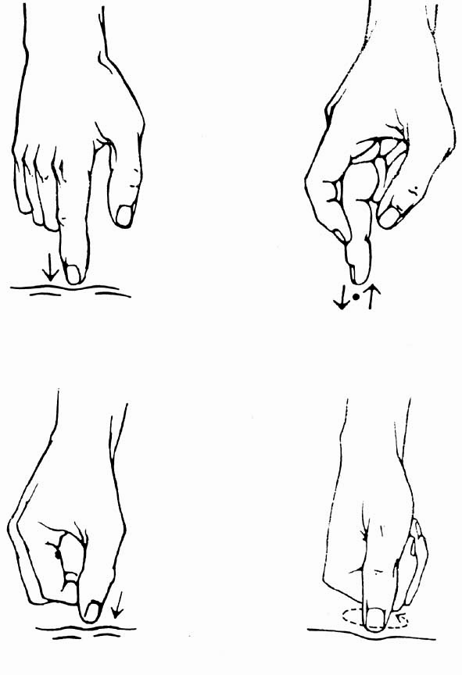
- «Однопальцевого вонзания» (рис. 2б), когда раздражение на точку наносится средним пальцем. При этом угол между тыльной стороной ладони и средним пальцем должен составлять примерно 140˚, а средний палец располагается под прямым углом к поверхности кожи.
а
б
в
Рис. 2. Приемы акупрессуры, которые следует использовать при неотложных состояниях
в амбулаторных условиях, где приемы ан, циа: а — простое надавливание;
б — «однопальцевое вонзание»; в — «ногтевой укол»;
г — прием жу: «пальцевое разминание»
г

Способ выполняется в три этапа:
- нащупав средним пальцем место локализации точки, производят давление на нее, вначале легкое, затем оно постепенно нарастает, палец углубляется в ткань и замирает;
- вибрирующими движениями пальца, продолжающимися около минуты, усиливают раздражение точки;
- вибрирующие движения заканчивают, давление пальца постепенно ослабевает и прекращаются, однако, еще 1−2 с палец не отнимают от кожи. Перечисленные этапы повторяют 3–5 раз. Во время проведения воздействия врач может менять руки.
- «Ногтевой укол». Воздействие на точку производится с помощью ногтя (рис. 2в). Слегка подогнув II фалангу большого пальца руки, производят воздействие на точку с помощью ногтя.
Прием жу соответствует тонизирующему методу и может быть осуществлен при помощи способа «пальцевого разминания», которое производят большим пальцем со смещением кожного покрова относительно подкожных тканей (рис. 2г).
Таблица 3
Акупунктурные точки, рекомендуемые для акупрессуры при неотложных состояниях на амбулаторном стоматологическом приеме
Неотложные  состояния | Корпоральные АТ |  | Аурикулярные АТ | Метод  воздействия
Неотложные  состояния | основные | дополнительные | Аурикулярные АТ | Метод  воздействия
Гипертензия | МС6 | GI4, GI11, E2, RP6, C7, MC7, MC8, TR5, VB20, VG20 | AP19, AP34, AP51, AP55, AP59, AP100 | тонизирующий
Нарушение мозгового кровообращения (инсульт) | V62, GI3 | GI4, VG20, VG26, РС86 | АР19, АР34, АР51, АР55, АР59, АР100, АР104 | тонизирующий
Стенокардия | P7, R6 | Р5, GI4, GI10, GI11, RP4, С7, V10, V60, MC6, MC7, VB21, F2, VG14 | АР13, АР22, АР29, АР51, АР83, АР100, АР101, АР104 | седативный
Обморок, анафилактический лекарственный шок (ЛАШ) | VG26 | GI4, GI11, МС6, VG20, РС86 | АР100 | седативный
Бронхиальная астма | P7, R6, МС6 | Р2, GI4, GI10, GI11, RP6, V11, V60, R27, TR5, VB20, VG14, VС18, VС20, VС21 | АР13, АР15, АР28, АР29, АР31, АР34, АР51, АР55, АР60, АР101 | седативный
Судорожный синдром у детей при развитии ЛАШ | РС86 | Р5, GI4, VB8, РС3 | АР22, АР28, АР51, АР100, АР104 | седативный
Кровотечение | МС6 | GI4, GI11, RP4, С7, R1, MC7, VB41, VG20, РС9 | АР22, АР51, АР34, АР97, АР98, АР100 | тонизирующий
Сахарный диабет | P7 | Р7, E3, R2, R6, TR6, VG26 | АР22, АР51, АР96 | седативный
Приступ эпилепсии | P7, GI3, R6 | Р11, GI1, GI4, GI10, GI11, RP6, C7, R1, МС6, МС7, МС8, VB20, VG19, VG20, VG26, РС86 | АР22, АР28, АР34, АР51, АР100, АР101, АР104 | седативный
Попадание инородных тел в дыхательные пути | P7 | GI4, GI11, C3, V10, V11, V12, TR5, VB6, VB20, F2, РС9 | АР51, АР60, АР97, АР101 | у детей — тонизирующий,  у взрослых — седативный
Случайное введение агрессивных веществ | VB41 | GI4, GI11, E42, RP6, V60, V65, R1, R3, MC8, VB39, VB41, VG14 | АР13, АР22, АР51, АР95, АР100 | седативный
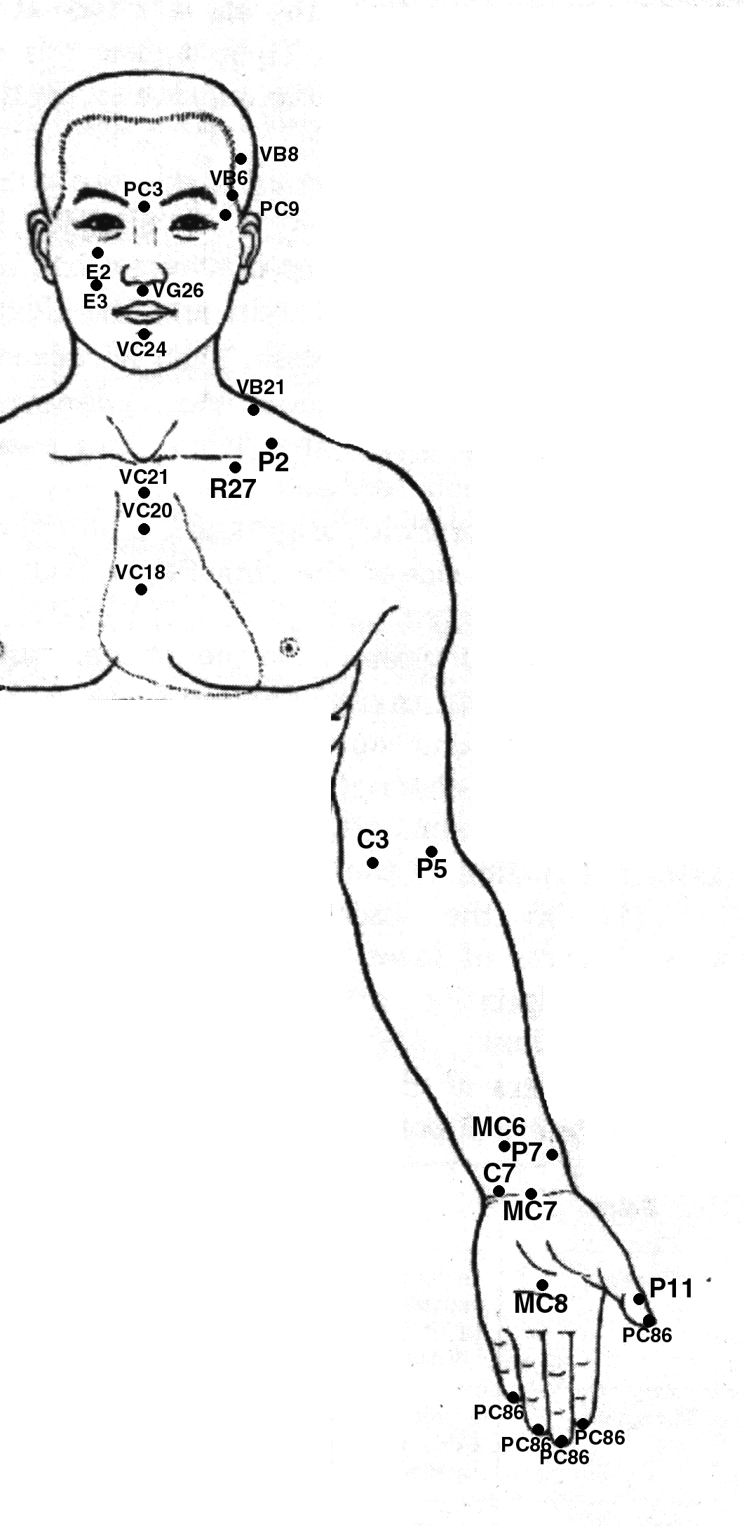

Рис. 3. Локализация корпоральных акупунктурных точек на лице, передней поверхности грудной клетки, внутренней поверхности руки

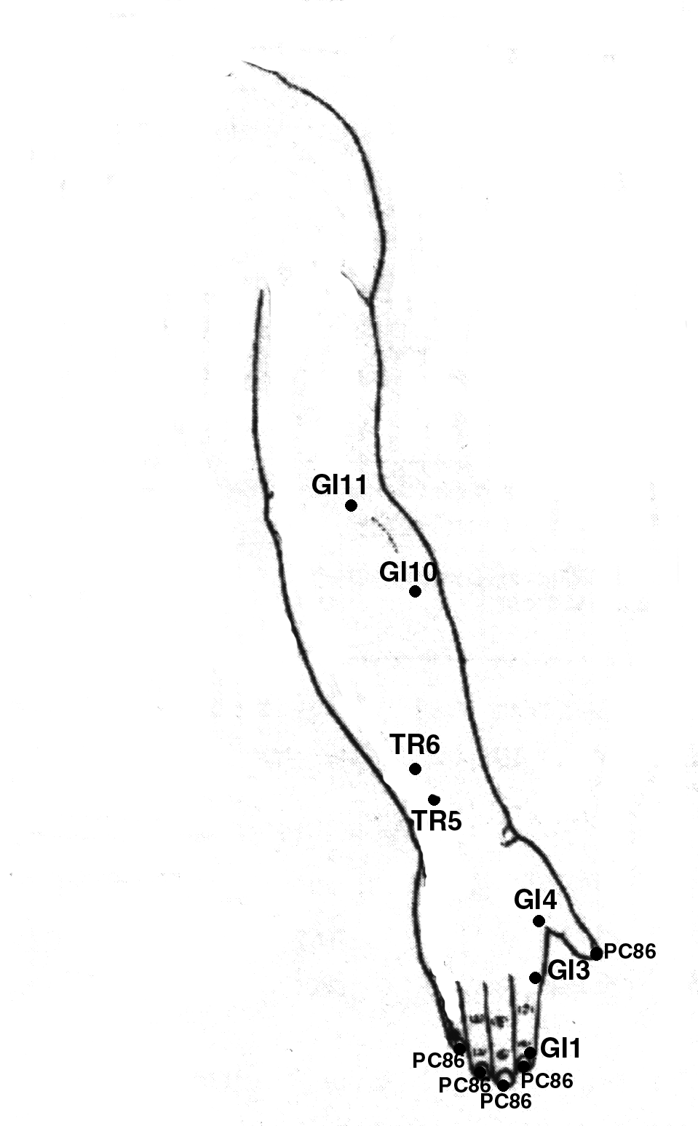

Рис. 4. Локализация корпоральных акупунктурных точек на тыльной поверхности руки

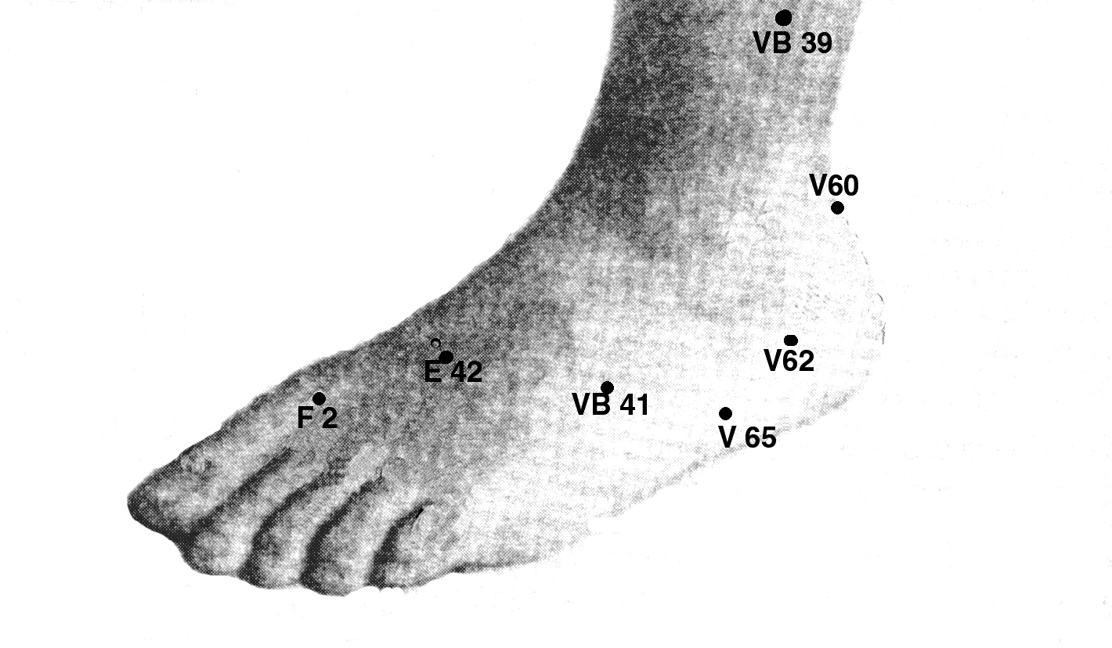
Рис. 5. Локализация корпоральных акупунктурных точек на внешней поверхности ноги
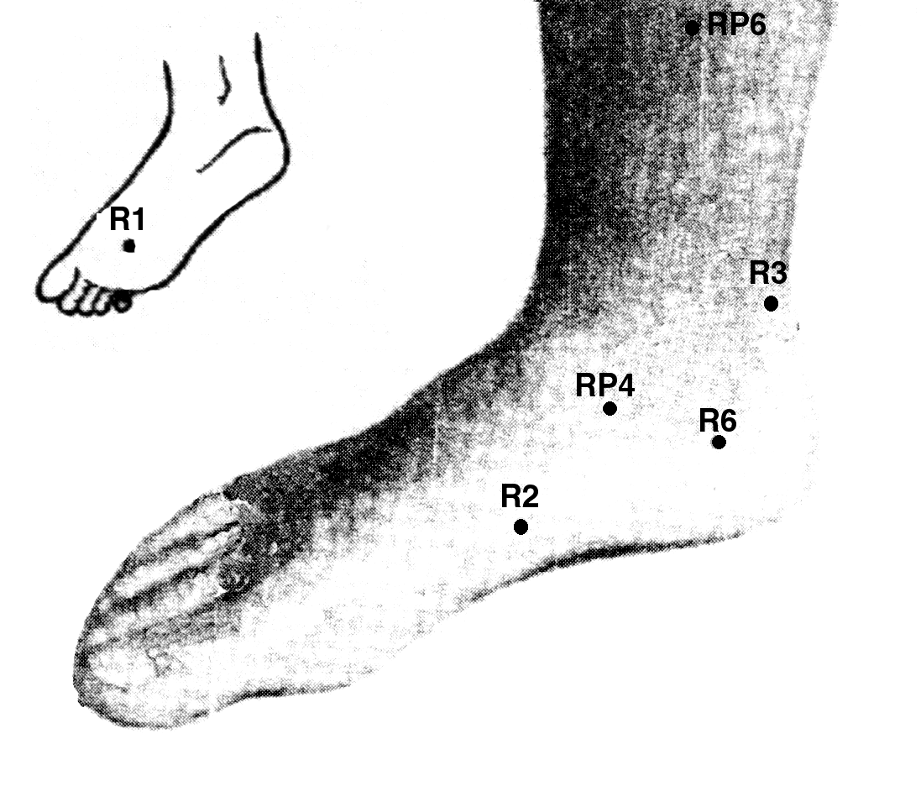
Рис. 6. Локализация корпоральных акупунктурных точек
на внутренней поверхности ноги и стопе

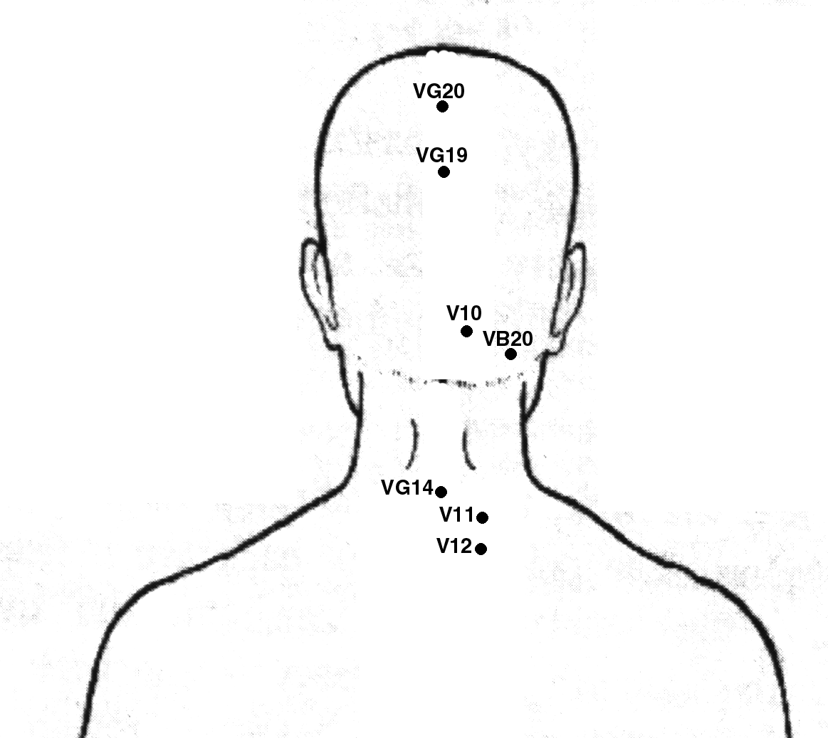

Рис. 7. Локализация корпоральных акупунктурных точек на задней поверхности головы,
шеи и шейно-воротниковой зоны

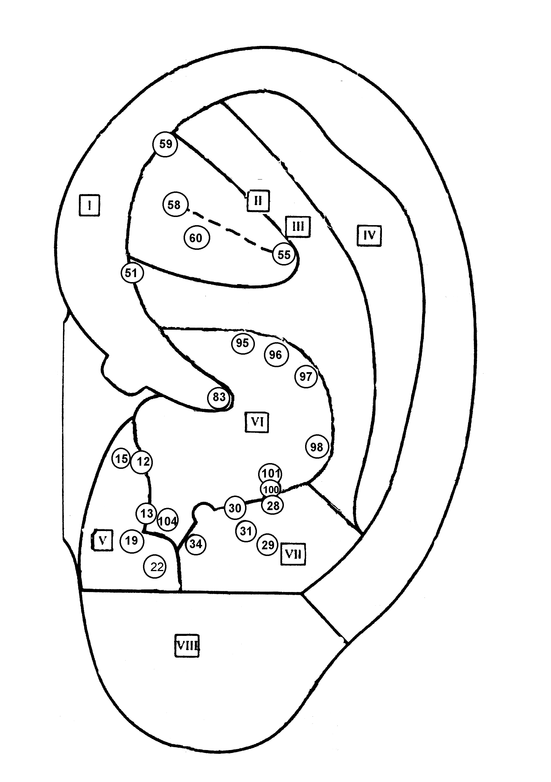

Рис. 8. Локализация аурикулярных акупунктурных точек

КРАТКИЙ СПРАВОЧНИК ПО ЛОКАЛИЗАЦИИ
АКУПУНКТУРНЫХ ТОЧЕК

1. Корпоральные акупунктурные точки:

Р2 (юнь-мэнь) локализуется кверху от первого ребра, в подключичной ямке, в сторону от средней линии на 6 цуней у нижнего края акромиального конца ключицы.

Топографическая анатомия: верхний отдел большой грудной мышцы, начало подмышечной артерии, плечевое сплетение (рис. 3).

Р5 (чи-цзэ) локализуется в центре складки локтевого сгиба у лучевого края сухожилия двуглавой мышцы плеча.
Топографическая анатомия: начало плечелучевой мышцы, лучевая возвратная артерия, лучевой нерв, наружный кожный нерв предплечья (рис. 3).

Р7 (ле-цюе) локализуется на лучевой стороне предплечья чуть выше шиловидного отростка, где пальпируется углубление, выше лучезапястной складки на 1,5 цуня.
Топографическая анатомия: наружный край сухожилия длинной отводящей мышцы I пальца, в середине квадратной мышцы; ветви лучевой артерии, наружный кожный нерв предплечья, лучевой нерв (рис. 3).
Р11 (шао-шан) локализуется на лучевом крае I пальца руки на 3 мм от угла ногтевого ложа.
Топографическая анатомия: анастомозы собственной ладонной артерии пальцев, собственный ладонный нерв пальцев, поверхностные ветви лучевого нерва (рис. 3).
GI1 (шан-ян) локализуется на лучевой стороне II пальца, на 2−3 мм кнаружи от угла ногтевого ложа в месте перехода кожи с тыльной поверхности на ладонную.
Топографическая анатомия: анастомозы собственной ладонной артерии пальцев, ветви срединного нерва (рис.4).
GI3 (сань-цзянь) локализуется кзади от пястно-фалангового сустава II пальца.
Топографическая анатомия: тыльная артерия пальцев, поверхностная ветвь лучевого нерва (рис. 4).

GI4 (хэ-гу) локализуется между I и II пястными костями, ближе к середине II пястной кости в ямке; или в первом межпальцевом промежутке, на уровне вершины кожной складки при приведенном I пальце, в точке наибольшего возвышения первой межкостной мышцы.
Топографическая анатомия: первая тыльная межкостная мышца, тыльная артерия пальцев, поверхностная ветвь лучевого нерва (рис. 4).
GI10 (шоу-сань-ли) локализуется на тыльной поверхности предплечья с лучевой стороны, ниже точки GI11 на 2 цуня, у заднего края длинного лучевого разгибателя и переднего края короткого лучевого разгибателя кисти.
Топографическая анатомия: задний край мышцы длинного разгибателя кисти и передний край мышцы короткого лучевого разгибателя кисти; ветви лучевой артерии, лучевой нерв и тыльный, латеральный кожные нервы предплечья (рис.4).

GI11 (цюй-чи) локализуется на середине расстояния между латеральным надмыщелком и лучевым концом складки локтевого сгиба; или у наружного края локтевого сгиба (на середине расстояния между локтевой складкой и наружным мыщелком при согнутом локтевом суставе), т. е. в самой крайней точке складки локтевого сгиба.
Топографическая анатомия: начало мышцы длинного лучевого разгибателя кисти, лучевая возвратная артерия, лучевой нерв, тыльный и латеральный кожные нервы предплечья (рис. 4).

Е2 (сы-бай) локализуется вертикально ниже зрачка на 1 цунь, что соответствует подглазничному отверстию.
Топографическая анатомия: круговая мышца глаза, подглазничная артерия, лицевой нерв, нижнеглазничный нерв, подглазничное отверстие (рис. 3).

Е3 (цзюй-ляо − носовая) локализуется в носогубной складке на пересечении вертикальной линии от центра зрачка с горизонтальной линией через точку VG26 и на одной вертикальной прямой с точкой Е2.
Топографическая анатомия: квадратная мышца верхней губы, разветвление наружной челюстной артерии, щечная ветвь лицевого нерва, нижнеглазничный нерв (рис. 3).

Е42 (чун-ян) локализуется на самом возвышенном участке тыла стопы, где определяется пульсация артерии, выше межпальцевого промежутка на 5 цуней; или на самом высоком месте свода стопы, между суставами II–III плюсневых костей (рис. 5).
Топографическая анатомия: между суставом II и III клиновидных и II и III плюсневых костей, у медиального края сухожилия мышцы длинного разгибателя пальцев; тыльная артерия стопы, поверхностный малоберцовый нерв, медиальный кожный нерв стопы.

RP4 (гунь-сунь) локализуется на внутренней стороне стопы в углублении I плюсневой кости, от плюснефалангового сустава I пальца на 1 цунь кзади.
Топографическая анатомия: отводящая мышца I пальца, медиальная плюсневая артерия, отходящая от задней большеберцовой артерии, медиальный плюсневый нерв, отходящий от большеберцового нерва (рис. 6).

RP6 (сань-инь-цзяо) локализуется кзади от большеберцовой кости, выше центра медиальной лодыжки на 3 цуня.
Топографическая анатомия: между камбаловидной мышцей и мышцей длинного сгибателя пальцев; задняя большеберцовая артерия, медиальный кожный нерв голени, большеберцовый нерв (рис. 6).

С3 (шао-хай) локализуется на складке локтевого сгиба, в середине расстояния между внутренним концом складки и внутренним надмыщелком плечевой кости; или на складке локтевого сгиба у ее локтевого края, кпереди от медиального мыщелка плечевой кости, где кончиком пальца прощупывается впадина.
Топографическая анатомия: внутри от сухожилия двуглавой мышцы, в месте прикрепления плечевой мышцы, здесь проходит нижняя локтевая коллатеральная артерия, внутренний кожный нерв плеча, внутренний кожный нерв предплечья (рис. 3).

С7 (шэнь-мэнь) локализуется у локтевого края лучезапястной складки, рядом с лучевой стороной сухожилия мышцы локтевого сгибателя кисти; или у сухожилия локтевого сгибателя кисти, на проксимальной лучезапястной складке, во впадине между гороховидной и локтевой костями.
Топографическая анатомия: в щели между гороховидной и локтевой костями; локтевая артерия, локтевой нерв, внутренний кожный нерв предплечья (рис. 3).

V10 (тянь-чжу) локализуется выше задней границы роста волос на 2 см, в сторону от средней линии головы на 1–1,5 цуня, во впадине у наружного края трапециевидной мышцы.
Топографическая анатомия: на уровне промежутка между I и II шейными позвонками, у наружного края начала трапециевидной мышцы; ветвь затылочной артерии, большой затылочный нерв (рис. 7).

V11 (да-чжу) локализуется на уровне промежутка между остистыми отростками I и II грудных позвонков, в сторону от средней линии на 1,5 цуня.
Топографическая анатомия: трапециевидная мышца, задняя верхняя зубчатая мышца, нисходящая ветвь поперечной шейной артерии, задняя ветвь грудного нерва, задний нерв лопатки, добавочный нерв (рис. 7).
V12 (фэн-мэнь) локализуется на уровне промежутка между II и III грудными позвонками в сторону от средней линии спины 1,5 цуня.
Топографическая анатомия: трапециевидная мышца, большая ромбовидная, задняя верхняя зубчатая мышцы, нисходящая ветвь поперечной шейной артерии, тыльная артерия грудной клетки, тыльный нерв лопатки, задние ветви грудных нервов.

V60 (кунь-лунь) локализуется во впадине между задним краем латеральной лодыжки и ахилловым сухожилием на уровне центра лодыжки.
Топографическая анатомия: короткая малоберцовая мышца, задняя артерия латеральной лодыжки, малоберцовая артерия, ветви латеральной лодыжковой сети и икроножный нерв (рис. 5).
V62 (шэнь-май) локализуется ниже наружной лодыжки на 1,5 см, у нижнего края блокового выступа пяточной кости, во впадине, на границе подошвенной и тыльной поверхностей стопы.
Топографическая анатомия: верхний край отводящей мышцы V пальца стопы, наружная пяточная артерия, наружный плюсневый нерв (рис. 5).

V65 (шу-гу) локализуется кзади и кнаружи от головки V плюсневой кости, во впадине на месте перехода тыльной поверхности стопы в подошвенную.
Топографическая анатомия: кпереди от мышцы, отводящей V палец стопы, ветви наружной плюсневой артерии, наружный плюсневый нерв (рис. 5).

R1 (юн-цюань) локализуется в центре подошвы, в ямке между II и III плюсневыми костями на уровне 2/5 расстояния от конца II пальца до заднего конца пятки.
Топографическая анатомия: подошвенный апоневроз, подошвенная артериальная дуга передней большеберцовой артерии, медиальный и латеральный плюсневые нервы (рис. 6).

R2 (жань-гу) локализуется на внутренней поверхности свода стопы во впадине кпереди и чуть ниже бугорка ладьевидной кости; или на середине медиальной поверхности стопы, кпереди от бугорка ладьевидной кости, во впадине.
Топографическая анатомия: отводящая мышца I пальца и верхний край мышцы длинного сгибателя I пальца; медиальная плюсневая артерия, ветви большеберцовых артерий, медиальный плюсневый нерв, большеберцовый нерв (рис. 6).

R3 (тай-си) локализуется во впадине выше пяточной кости, между медиальной лодыжкой и ахилловым сухожилием.
Топографическая анатомия: отводящая мышца I пальца и верхний край мышцы длинного сгибателя I пальца; медиальная плюсневая артерия, задняя большеберцовая артерия, медиальный плюсневый нерв, большеберцовый нерв, медиальный кожный нерв голени (рис. 6).

R6 (чжао-хай) локализуется кзади от бугра ладьевидной кости, ниже медиальной лодыжки на 1 см; или ниже медиальной лодыжки, на границе тыльной и подошвенной поверхностей кожи стопы.
Топографическая анатомия: место прикрепления отводящей мышцы I пальца, задняя большеберцовая артерия, медиальный плюсневый нерв, медиальный кожный нерв голени (рис. 6).

R27 (шу-фу) локализуется у нижнего края ключицы в подключичной ямке, кнаружи от средней линии груди на 2 цуня.
Топографическая анатомия: большая грудная мышца, внутренняя артерия молочной железы, передний грудной, медиальный и латеральный грудные нервы, подключичный нерв, надключичный нерв, передняя кожная ветвь переднего межреберного нерва (рис. 3).
МС6 (нэй-гуань) локализуется выше проксимальной лучезапястной складки на 2 цуня, между сухожилиями длинной ладонной мышцы и лучевого сгибателя запястья.
Топографическая анатомия: между лучевой и локтевой костями, между сухожилиями длинной ладонной мышцы и мышцы локтевого сгибателя кисти, в глубине — срединный нерв, межкостная артерия ладонной поверхности, ветви локтевой артерии, латеральный и медиальный кожные нервы предплечья (рис. 3).

МС7 (да-лин) локализуется в середине лучезапястной складки, в углублении между сухожилиями длинной ладонной мышцы и лучевого сгибателя
запястья.
Топографическая анатомия: сухожилия длинной ладонной мышцы и мышцы лучевого сгибателя кисти, кзади от поперечной запястной складки, в глубине — срединный нерв, ладонная межкостная артерия, ладонная кожная ветвь срединного нерва (рис. 3).

МС8 (лао-гун) локализуется на середине ладони между III и IV пястными костями.
Топографическая анатомия: ладонный апоневроз, межкостная мышца, локтевая и лучевая артерии, образующие поверхностную и глубокую ладонные дуги, общий ладонный нерв пальцев, ветви срединного, локтевого, лучевого нервов (рис. 3).

TR5 (вай-гуань) локализуется на тыльной поверхности предплечья, выше проксимальной лучезапястной складки сустава на 2 цуня, у лучевого края общего разгибателя пальцев.
Топографическая анатомия: между лучевым краем мышцы общего разгибателя пальцев и мышцы собственного разгибателя V пальца; тыльная межкостная артерия, тыльный кожный нерв предплечья, мышечные ветви лучевого нерва (рис. 4).

TR6 (чжи-гоу) локализуется на тыльной поверхности предплечья в межкостном углублении между лучевой и локтевой костями, выше складки лучезапястного сустава на 3 цуня.
Топографическая анатомия: между лучевой и локтевой костями и между мышцами общего разгибателя пальцев и собственного разгибателя V пальца; тыльная межкостная артерия, тыльный кожный нерв предплечья, мышечные ветви лучевого нерва (рис. 4).
VB6 (сюань-ли) локализуется на уровне горизонтали, проведенной через верхний край ушной раковины и кпереди от вертикали, проведенной через передний край уха, на 1,2 см.
Топографическая анатомия: височная кость, височная мышца, лобная ветвь височной артерии, лобная ветвь лицевого нерва, I и II ветви тройничного нерва (рис. 3).
VB8 (шуай-гу) локализуется выше верхнего края ушной раковины (в самой высокой ее точке) на 1,5 цуня.
Топографическая анатомия: шов между теменной и височной костями, височная мышца, теменная ветвь поверхностной височной артерии, височно-ушной нерв, малый затылочный нерв (рис. 3).

VB20 (фэн-чи) локализуется под затылочной костью выше задней границы роста волос на 1 цунь, в ямке у наружного края трапециевидной мышцы, где пальпируется углубление; или у нижнего края затылочной кости, во впадине у места прикрепления грудино-ключично-сосцевидной и трапециевидной мышц, на вершине затылочного треугольника.
Топографическая анатомия: между местом прикрепления трапециевидной мышцы и местом прикрепления грудино-ключично-сосцевидной мышцы, затылочные артерия и вена, малый и большой затылочные нервы (рис. 7).

VB21 (цянь-цзин) локализуется на середине расстояния от средней линии спины, на уровне промежутка между остистыми отростками VII шейного и I грудного позвонков точка VG14, до бугра плечевой кости.
Топографическая анатомия: трапециевидная мышца, промежуток между мышцей, поднимающей лопатку, и надостной мышцей; надлопаточная артерия, надключичный нерв, добавочный нерв (рис. 3).
VB39 (сюань-чжун) локализуется перпендикулярно выше центра латеральной лодыжки на 3 цуня.
Топографическая анатомия: передний край малоберцовой кости, место расхождения мышц, длинный разгибатель пальцев и короткий малоберцовый, ветви большеберцовой артерии, передний поверхностный малоберцовый нерв, латеральный кожный нерв икры (рис. 5).

VB41 (цзу-линь-ци) локализуется в середине латеральной стороны стопы, в задней части щели между IV и V плюсневыми костями, где пальпируется впадина.
Топографическая анатомия: сухожилие мышцы длинного разгибателя пальцев, тыльная артерия стопы, тыльный срединный кожный нерв стопы (рис. 5).

F2 (син-цзянь) локализуется немного кпереди и между I и II плюснефаланговыми суставами, где пальпируется впадина.
Топографическая анатомия: плюснефаланговые суставы, тыльная артерия пальцев, глубокий малоберцовый нерв (рис. 5).

VG14 (да-чжуй) локализуется между остистыми отростками VII шейного и I грудного позвонков.
Топографическая анатомия: надостистая и межостистая связки, трапециевидная мышца, ветви поперечной шейной артерии, нижние шейные нервы, задние ветви IV шейного нерва (рис. 7).

VG19 (хоу-дин) локализуется на средней линии головы выше задней границы роста волос на 5,5 цуня.
Топографическая анатомия: центр сагиттального шва, сухожильный шлем головы, артериальная сеть анастомозов правой и левой поверхностных височных и затылочных артерий, затылочный нерв, ветвь лобного нерва (рис. 7).
VG20 (бай-хуэй) локализуется на средней линии головы, выше задней границы роста волос на 7 цуней и на расстоянии 5 цуней от передней границы роста волос.
Топографическая анатомия: центр сагиттального шва, артериальная сеть анастомозов правой и левой поверхностных височных и затылочных артерий, затылочный нерв, ветвь лобного нерва (рис. 7).

VG26 (жэнь-чжун) локализуется под носовой перегородкой, в верхней трети вертикальной борозды верхней губы.
Топографическая анатомия: круговая мышца рта, артерия верхней губы, II ветвь тройничного нерва, щечная ветвь лицевого нерва (рис. 3).

VC18 (юй-тан) локализуется на передней средней линии груди, на уровне третьего межреберья.
Топографическая анатомия: середина тела грудины, кожные ветви внутренней грудной артерии, передние кожные ветви межреберных нервов, на уровне суставной вырезки IV ребра (рис. 3).
VC20 (хуа-гай) локализуется на средней линии груди, на уровне суставной вырезки II ребра.
Топографическая анатомия: место соединения рукоятки и тела грудины, кожные ветви внутренней грудной артерии, передние кожные ветви межреберных нервов (рис. 3).
VC21 (сюань-цзи) локализуется на средней линии груди, во впадине, на уровне суставной вырезки I ребра.
Топографическая анатомия: центр рукоятки грудины, кожные ветви внутренней грудной артерии, шейный кожный нерв, I межреберный нерв (рис. 3).
VC24 (чэн-цзянь) локализуется в центре подбородочно-губной складки.
Топографическая анатомия: кость нижней челюсти, круговая мышца рта, артерии нижней губы, подбородочный нерв (рис. 3).
РC3 (инь-тан) локализуется в центре расположения бровей, над
переносьем.
Топографическая анатомия: под кожным покровом в районе точки находится место прикрепления двух мышц гордецов, сочленение двух носовых и двух лобных костей. Мышцы в области точки иннервируются верхней ветвью лицевого нерва, а кожа — V парой черепных нервов (рис. 3).

РC9 (тай-ян) локализуется на горизонтальной линии, проведенной от середины расстояния между латеральным углом глаза и концом брови на 1 цунь кнаружи, где на виске пальпируется углубление.
Топографическая анатомия: двигательная часть тройничного нерва, ветвь поверхностной височной артерии, вторая ветвь тройничного нерва (рис. 3).
РC86 (ши-сюань) десять точек, находящихся в середине кончика каждого пальца руки, на 0,3 см от свободного края ногтя (включая точки чжун-кун, расположенные на концах средних пальцев).
Топографическая анатомия: собственные ладонные пальцевые артерии и собственные ладонные пальцевые нервы (рис. 3, 4).

2. Аурикулярные акупунктурные точки (рис. 8):
АР13 (шэнь-шан-сянь) — «надпочечник», локализуется почти в середине нижнего ребра козелка (зона козелка, V).
АР12 (пин-цзянь) — «вершина козелка», локализуется в центре верхнего ребра козелка, а если имеются две вершины козелка, то на верхней вершине, точка приведена для определения АР15 (зона козелка, V).
АР15 (янь-хоу) — «горло и гортань», локализуется с внутренней стороны козелка на уровне АР12 (зона козелка, V).
АР19 (гао-сюся-дянь) — «гипертония», локализуется внизу козелка, непосредственно на переходе в межкозелковую вырезку (зона козелка, V).
АР22 (нэй-фэн-ми) — «железы внутренней секреции — эндокринная», локализуется на основании и во внутренней части межкозелковой вырезки (зона межкозелковой вырезки, V).
АР28 (нао-чуй-ти) — «гипофиз — мозг», локализуется в середине ребра противокозелка при переходе его в противозавиток (зона противокозелка, VII).
АР29 (чжэнь) — «затылок — подушка», локализуется наружная поверхность противокозелка, ниже противокозелковой складки, под точкой АР28 (зона противокозелка, VII).
АР30 (cай-сянь) — «околоушная слюнная железа», локализуется на верхушке противокозелка, приведена для определения АР31 (зона противокозелка, VII).
АР31 (пинн-чуань) — «регулирующая дыхание (астма)», локализуется непосредственно под точкой АР30 (зона противокозелка, VII).
АР34 (пи-чжи-си-цюй) — «кора головного мозга — серое вещество», локализуется в средней трети переднего ребра противокозелка, с внутренней стороны (зона противокозелка, VII).
АР51 (цзяо-гань) — «симпатическая нервная система — вегетативная», локализуется в конце нижней ножки противозавитка, в месте ее пересечения с внутренней стороной завитка, точка закрыта завитком (зона нижней ножки противозавитка, III).
АР55 (шэнь-мэнь) — «ворота бога», локализуется ближе к углу соединения ножек противозавитка, несколько ближе к верхней ножке противозавитка (зона трехсторонней выемки, II).
АР58 (цзы-гун), локализуется в трехсторонней выемке около завитка на середине расстояния между ножками противозавитка, приведена для определения АР60 (зона трехсторонней выемки, II).
АР59 (сань-я-дянь) — «снижающая артериальное давление — первая», локализуется у места пересечения завитка и верхней ножки противозавитка, в трехсторонней выемке (зона трехсторонней выемки, II).
АР60 (чуань-дянь) — «бронхолитическая», локализуется латеральнее и ниже точки АР58 на 1,5−2 мм (зона трехсторонней выемки, II).
АР83 (чжи-дян) — «разветвление — точка солнечного сплетения», локализуется в начале ножки завитка (зона ножки завитка, I).
АР95 (шэнь) — «почка», локализуется в середине верхней части ушной раковины, под нижней ножкой противозавитка (зона верхней части полости ушной раковины, VI).
АР96 (и-динь) — «поджелудочная железа — слева, желчный пузырь — справа», локализуется под нижней ножкой противозавитка, латеральнее точки АР95 (зона верхней части полости ушной раковины, VI).
АР97 (гань) — «печень», локализуется латерально в глубине верхней части полости ушной раковины, рядом с противозавитком (зона верхней части полости ушной раковины, VI).
АР98 — «селезенка», локализуется только на левом ухе — в нижней части зоны точки АР97 (зона верхней части полости ушной раковины, VI).
АР100 (синь) — «сердце — первая точка», локализуется в центре нижней части раковины, в самом вогнутом участке дна раковины (зона нижней части полости ушной раковины, VI).
АР101 (фэй) — «легкое», область двух точек АР101 концентрически окружает область точки АР100 — сверху вниз (зона нижней части полости ушной раковины, VI).
АР104 (сань-инь-цзяо) — «три части туловища — точка таламуса», прилегает к нижней задней стороне слухового прохода (зона нижней части полости ушной раковины, VI).
Примечание: 1 цунь – мера, которой пользуются с древних времен врачи-рефлексотерапевты; условно равен расстоянию между средним и концевым фаланговыми суставами III пальца правой руки или поперечнику ногтевой фаланги I пальца правой руки, то есть от 1,5 до 3 см и индивидуален для каждого конкретного человека.
ЛИТЕРАТУРА

- Бардин Е.В., Федин П.Г., Хруцкая М.С. и др. Методические рекомендации для студентов по диагностике и лечению неотложных состояний в клинике внутренних болезней. − Мн., 1991. – 53 с.
- Бицунов Н.С., Блинов А.В., Бурлаков Р.И. и др. Анестезиология и реаниматология: Учеб. пособие / Под ред. проф. О.А. Долиной. − М.: Триада-Х, 2001. – 544 с.
- Буянов В.М., Нестеренко Ю.А. Первая медицинская помощь: Учебник. − М.: Медицина, 2002. – 224 с.
- Гаваа Лувсан. Традиционные и современные аспекты восточной рефлексотерапии. − М.: Наука, 1990. – 576 с.
- Джерелей Б.Н. Сердечно-легочная реанимация. Учеб. пособие. − Ростов-на-Дону: Феникс, 2002. – 480 с.
- Ивасенко П.И., Вагнер В.Д., Скальский С.В. и др. Неотложные состояния в амбулаторной стоматологической практике. − М.: Изд-во: НГМА, 2002. – 88 с.
- Кемпбелл Д., Спенс А.А. Анестезиология, реанимация и интенсивная терапия (пер. с англ. д-ра мед. наук, проф. В.Л. Кассиля). − М., 2001. – 264 с.
- Лобанова Е.Д. Реаниматология и интенсивная терапия: Учеб. пособие. − М: Медицина, 2002. – 296 с.
- Маневич А.З., Плохой А.Д. Интенсивная терапия, реаниматология, анестезиология. − М.: Триада-Х, 2002. – 384 с.
- Молостов В.Д. Справочник по применению точечного массажа, электротока и иглоукалывания при лечении различных заболеваний. − Мн.: ООО «СЛК», 1996. − 320 с.
- Муронец Е. Энциклопедия современного массажа. − М.: АСТ, 2000. − 149 с.
- Походенько-Чудакова И.О., Чудаков О.П. Руководство по традиционным и современным способам и методам рефлексотерапевтических воздействий при болезнях челюстно-лицевой области. − Мн.: «Асобны Дах», 2003. – 352 с.
- Сингх Даршан. Практическая энциклопедия восточной терапии: Акупунктура и моксотерапия. − М.: АСТ, 1997. − 459 с.
- Стош В.И., Зорян Е.В., Рабинович С.А. и др. Диагностика, профилактика и лечение неотложных состояний в амбулаторной стоматологической практике: Учеб. пособие. − М.: ВУНМЦ, 1998. – 72 с.
- Табеева Д.М. Практическое руководство по иглорефлексотерапии. − М.: МЕДпресс, 2001. − 456 с.
- Третьякович А.Г., Борисенко Л.Г., Леус Л.И. и др. Неотложные состояния, общие заболевания и другие факторы риска в стоматологии: Метод. рекомендации. − Мн.: БГМУ, 2002. – 47 с.
- Частная рефлексотерапия: Справочник / Под ред. Д.Н. Стояновского. − Кишинев: Картя Молдовеняскэ, 1990. – 332 с.
- Чуйкин С.В. Неотложная помощь в детской стоматологии: Учеб. пособие. − М.: БГМУ, 2002. – 168 с.
- Френк А. Мазататти, Леон С. Лебовиц, Нейл У. Шлюгер. Анастезиология. Реаниматология. Интенсивная терапия. − СПб.: Бином, Невский Диалект, 2002. – 272 с.

